# Когда я искала квартиру в Провансе, то на сайте <http://www.gites-de-france.com/> или на сайтах маленьких городков можно было найти квартиры по совсем смешным ценам, что я и сделала

**Hôtel de Verdun**- 49, rue de l'Hôtel des Postes, Ницца, Франция(3-5/06 178e) сразу возле центральной площади Массена, возле галереи Лафает, близко к морю, близко до остановки автобуса 98 в/из аэропорта (6 евро), 52,70 (1,5 евро) минут 15-20. Если прибываете вечером в воскресенье, эти автобусы могут не ходить. Тогда садитесь на автобус 23 до остановки Liberte, а там пересаживайтесь на трамвай и доезжайте почти до отеля. Рядом большое количество ресторанов. В 3 кварталах от отеля находится супермаркет Monoprix, где можно купить все что угодно по нормальным ценам/ Улица Жан Медсен с бутиками и магазинами в 20 метрах.

# Достопримечательности Ниццы: вилла Эфрусси-де-Ротшильд

Villa Ephrussi de Rothschild is located 10 kilometres from Nice and Monaco and 800 metres from the Villa Kérylos.    
**By road:** access by the lower cliff road (RD6098). A free car-park is available on the site.

Вилла Эфрусси-де-Ротшильд расположена на мысе Сен-Жан-Кап-Ферра (фр. Saint-Jean-Cap-Ferrat) и считается единственным историческим памятником Лазурного берега Франции, открытым для свободного посещения.

Особняк был построен в 1912 году баронессой Беатрисой де Ротшильд, дочерью всемирно известного банкира Альфонса Ротшильда. В строительстве принимало участие два десятка архитекторов, поэтому вилла соединяет в себе испанские, венецианские, ломбардские и тосканские элементы. Фасад здания выполнен в стиле итальянских дворцов эпохи Возрождения, а вокруг него расположился двухуровневый ландшафтный парк, разделенный на девять стилизованных садов: французский, японский, испанский, провансальский, флорентийский, севрский, сад каменных скульптур, экзотических растений и огромный розарий.

Баронесса страстно увлекалась коллекционированием, собирая в своем доме уникальные произведения искусства эпохи Средневековья и Возрождения и разделяя их по хронологии. Беатриса создала салон Людовика XV с креслами той эпохи, полотном Пеллегрини "Фаэтон" и гобеленами с Дон Кихотом; салон Людовика XVI с коврами из Версальской Королевской часовни и Большой галереи Лувра; салон фарфора с крупной коллекцией произведений Севрской и Венсеннской мануфактуры и вазой, принадлежавшей маркизе де Помпадур; салон с акварелями художника Фрагонара, а в своих апартаментах хранила многочисленные костюмы XVIII века, секретер Марии-Антуанетты и другие раритетные вещи.

После смерти Эфрусси Ротшильд вилла согласно ее завещанию была передана Академии изящных искусств Института Франции и стала популярным музеем, в который ежегодно съезжаются тысячи туристов.

Каждые 10-15 минут в саду звучит музыка. Поющие фонтаны танцуют в такт музыке, соблюдая ее ритм, сплетаются струи, меняется тонкий узор воды.

**Время работы:**ежедневно с 10.00 до 18.00.

**Стоимость билетов:**13 евро для взрослых. Для детей возрастом до 17 лет. Всем посетителям предлагается аудиогид на 8 языках, включая русский.

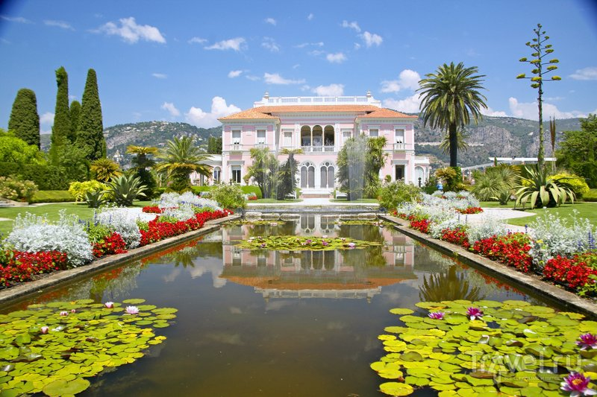Главный фасад виллы. Вилла находится на мысе, с каждой стороны от нее до моря

Сегодня Английская набережная является главной улицей Ниццы, на которой постоянно проводятся различные фестивали, праздники, карнавалы и выставки цветов. На бульваре расположены легендарный [отель Negresco](http://guide.travel.ru/france/cotedazur/nice/negresco_hotel.html)(Он известен далеко за пределами Франции как отель-музей, сохранивший свой безупречный стиль богемной жизни Лазурного берега, и обладает поистине уникальной историей. Сейчас в отеле имеется 121 номер и две дюжины элитных апартаментов, в каждом из которых свой стиль оформления. Второй этаж украшен элементами живописи начала XX века, третий посвящен эпохе Людовика XV, четвертый отделан в стиле ампир, а пятый переносит посетителя в эпоху правления Наполеона III. В Negresco действуют ресторан Le Chantecler, занимающий первые места в рейтингах

туристы могут зайти и осмотреть роскошные интерьеры отеля бесплатно.

37 Promenade des Anglais, 06007 Nice

[казино Де-ла-Медитеране](http://guide.travel.ru/france/cotedazur/nice/palais_de_la_mediterranee.html)(. Palais de la Mediterranee, он же Средиземноморский дворец можно назвать самым роскошным отелем-казино Ниццы),

[музей Массена](http://guide.travel.ru/france/cotedazur/nice/musee_massena.html) (фр. Musée Masséna) расположен на Английской набережной Здесь собрана коллекция картин, оружия, военной формы, мебели, фарфора ХI-ХIХ веков, а также личные вещи Наполеона I. На первом этаже виллы выставлены уникальные предметы искусства и быта, гобелены/ Отдельно стоит упомянуть сады Массена, созданные Эдуардом Андре (Édouard André), главным садовником Парижа, которого считают основателем современного ландшафтного дизайна. Сады виллы Массена являются одной из его последних и самых удачных работ. В 2008 году муниципалитет провел глобальную реконструкцию музейного комплекса, восстановив сады в их первоначальном виде. **Время работы:**музей работает с 10:00 до 18:00, выходной - вторник. **Стоимость билетов:**бесплатно.**Как добраться:**на автобусах 8, 11, 60, 62, 98 и 52, 59, 70, 94. **Адрес:**65 Rue de France, 06000 Nice, попасть на территорию можно с 35 promenade des Anglais. [www.musee-massena-nice.org](http://www.musee-massena-nice.org/)

2**/ Старый город-Вье-Нис** (фр. Le Vieux Nice), состоящий из нескольких живописных кварталов с извилистыми улочками, заполненными старинными храмами, домами XVI-XIX веков, разнообразными памятниками, площадями и торговыми лавками. В Старой Ницце четко просматривается итальянское происхождение города, поскольку большинство зданий здесь построено в стиле итальянского барокко.

Самым известным местом Вье-Нис является площадь Кур-Салейя (фр. cours Saleya), на которой по утрам работает цветочный и блошиный рынок. Неподалеку находится здание оперы, созданное архитектором Франсуа Аюне в 1885 году на месте уничтоженного пожаром театра. Слева от него расположена площадь Пьера Готье (фр. Place Gautier), получившая широкую известность благодаря дворцу герцогов Савойских. Сейчас в нем действует городская префектура (фр. Palais de Préfecture des Alpes-Maritime). На Place Gautier находится знаменитая часовня Милосердия (фр. Chapelle de Miséricorde),

Буквально в нескольких метрах от часовни располагается площадь Дворца Правосудия (фр. Place du Palais de la Justice) с Дворцом Юстиции Ниццы, созданным в XVII веке и принадлежавшим королям Сардинии.

Еще одной достопримечательностью Вье-Нис является площадь **Rosetti и собор Святой Репараты (Cathédrale Sainte-Réparate de Nice)**, построенный в XVII веке Жаном-Андре Гибером. **Время работы:**с 9:00 до 12:00 и с 14:00 до 18:00. В субботу собор работает с 9:00 до 12:00 и с 14:00 до 19:30, в воскресенье с 9:00 до 13:00 и с 15:00 до 18:00. **Стоимость билетов:**бесплатно**. Adress** :3 Place Rossetti,

Неподалеку можно осмотреть церковь Иисуса (église du Gésu), выложенную местными иезуитами в 1650 году, в которой выставлена коллекция картин XVII века, а также мраморные изображения ангелов и херувимов.

Петляя по улочкам старого города Ниццы, вы непременно случайно выйдете на маленькую площадь Иисуса, на которой находится сиренево-голубого цвета католическая церковь Сен-Жак-ле-Мажор (святого Иакова-старшего), известная ещё как церковь Иисуса. Ее строительство началось ещё в 1612г. иезуитами. Первоначально местным состоятельным купцом были пожертвованы деньги на строительство иезуитского колледжа. Затем в течение нескольких лет иезуиты покупали дома вокруг будущей церкви, чтобы построить не только колледж, но и часовню. Большая часть работы над храмом была завершена к 1650г.

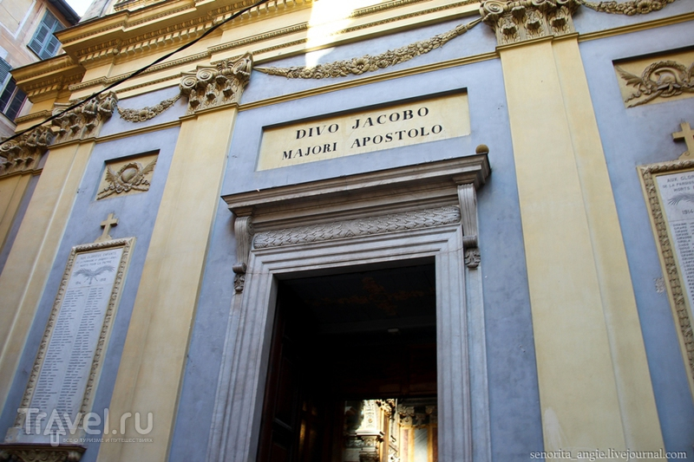

Внутри церкви можно увидеть роскошный, богатый декор XVIIв. Чего здесь только нет: лепка, позолота, фрески, более 160 изображений ангелов и херувимов и тд.

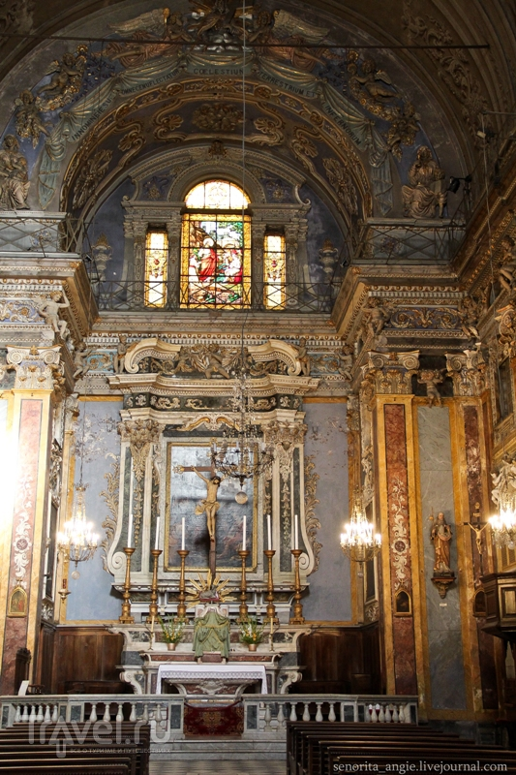

3/ парк Шато (фр. Parc de la Colline du Chateau),

признанный красивейшим парком города Его также называют Замковым холмом (Castle Hill).Здесь находятся смотровые площадки, с которых открывается вид на порт и бухту Ангелов(Типичные открыточные фотографии Ниццы делаются отсюда. К сожалению, посетили мы эту точку, когда солнце отсвечивало воду, были мы здесь уже во второй половине дня. Видимо, лучше приходить сюда в первой половине дня, чтобы такого эффекта не было.), действуют зоны отдыха, игровые площадки для детей, рестораны, кафе и несколько искусственных водопадов. Холм Шато возвышается над уровнем города почти на 90 метров, и попасть на него можно по многочисленным тропинкам и лестницам. Для тех, кто не хочет утруждать себя подъемом на гору, работает лифт, расположенный неподалеку от башни Белланда.

многие другие.

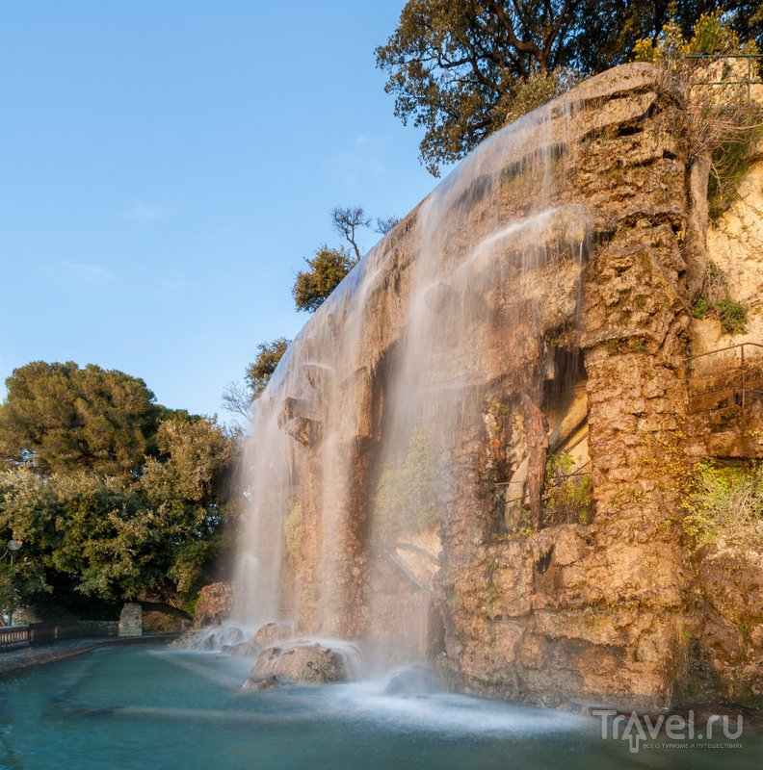Искусственный водопад, расположенный рядом со смотровой площадкой на Замковом холме Ниццы | Leonid Andronov |   
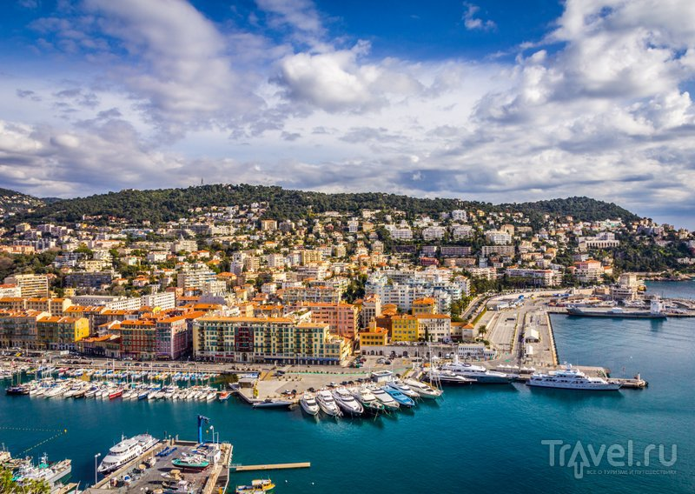Вид со смотровой площадки парка Шато на порт | Valar |   
**Время работы:**ежедневно с 8:00, время закрытия зависит от сезона.. Самое позднее - в 20:00 в летние месяцы.**Стоимость билетов:**бесплатно.**Как добраться:**чтобы найти лифт, нужно пройти по набережной Quai des Etas-Unis в сторону порта. Лифт находится на пересечении набережной и Rue des Ponchettes, возле отеля Suisse.**Адрес:**Montée Eberlé, 06300 Nice Подъем на холм. Не протсо красивый и живописный, а потрясающе красивый и потрясающе живописный  
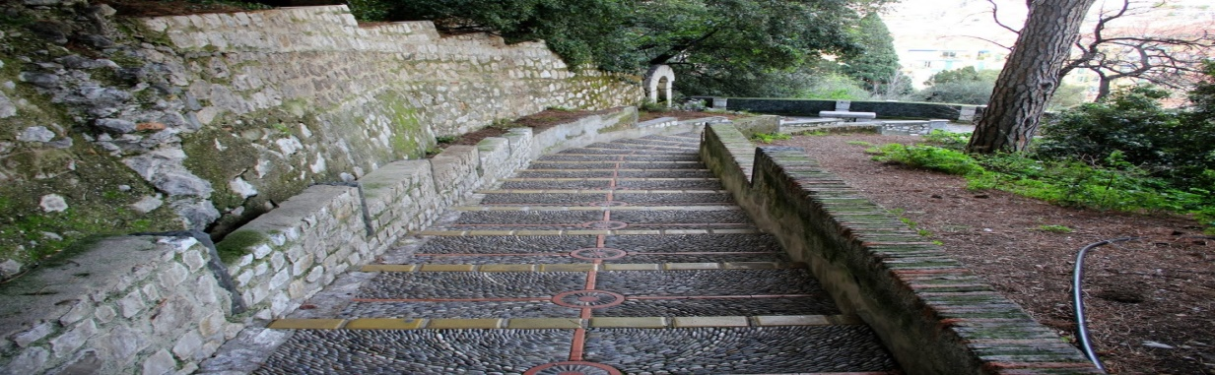

Путь к смотровой площадке у нас лежал от Цветочного рынка через площадь Пьера Готье (Place Gautier). Там расположен дворец герцогов Савойских, в котором в настоящее время действует городская префектура (Palais de Préfecture des Alpes-Maritime). Также здесь расположена часовня Милосердия (Chapelle de Miséricorde) мы поднимались по лестнице Лезаж возле отеля Suisse. Этот подъем найти очень легко, нужно просто идти по Английской набережной в противоположную стороны от аэропорта до упора. Подняться можно как пешком по этой лестнице, так и на лифте, заплатив 1 или 2 евро. Мы выбрали спортивный способ))

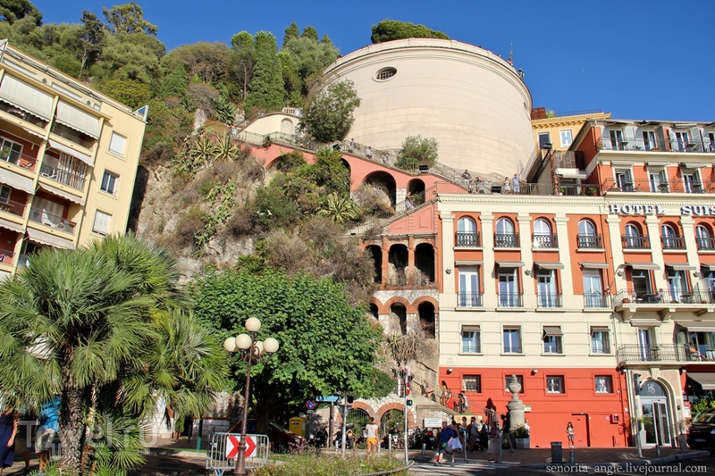

4/ Одно из наиболее понравившихся мне в Ницце мест - современный парк "Променад дю Пайон" (Promenade du Paillon), открытый в 2013г. Площадь Променада - 12 гектаров, растянулся парк на 1,2 км от Национального Театра Ниццы (Théâtre National de Nice) до сада Альбера I, здесь расположены различные тематические зоны, например, с фонтанами, для игр детей, и есть бесплатный круглосуточный Wi-Fi.

5/ самое **вкусное мороженное** можно попробовать в Ницце, в кафе Арлекин на улице Малусена (хотя его все же держит действительно итальянец).

OR

кафе-лавка Fenocchio Maitre Glacier, находится она на площади Rossetti рядом с Кафедральный собор Святой Репараты Лавка открыта ежедневно с 9 утра до полуночи. Стоимость одного шарика мороженого - 2 евро. Также здесь можно купить молочный коктейль и др. сладости.

6/ **знаменитый Цветочный рынок Ниццы Cours Saleya**, он уже закрывался, практически все торговцы свернули лавочки.. Находится он совсем рядом с главной площадью Ниццы - площадью Массена. Часы работы следующие: Вт-Сб: 6.00 - 17.30,  Вс: 6.00 - 12.00. Цветочный рынок Ниццы ведет свою историю аж с 1897г., и хотя сейчас на нем продаются не только цветы, но и другие продукты: овощи, фрукты, морепродукты и тд., в народе его все равно просто называют Цветочным.

# Грас (Grasse)- мировая столица парфюмерии

### Туристический офис Граса: Place de la Buanderie

### пн — сб 09:00 — 13:00 и 14:00 — 18:00

Все началось со Средних веков: в Грасе получили распространение кожевенные мастерские, источавшие вокруг себя на слишком приятные ароматы. Чтобы забить эту вонь, здесь стали использовать смеси ароматических масел и эссенций.

парфюмернаю фабрика Фрагонар (Fragonard) Часы работы: 9:00 - 18:00 - : Находится в старинном особняке с прекрасным видом на Грасс и пруд с кувшинками. Это и заводом сложно назвать, и тем лучше - есть ощущение камерности и эксклюзивности. здесь вас ждет БЕСПЛАТНЫЙ тур по фабрике с гидом хотя возможно придется немного подождать, пока соберется группа. В конце тура вас приведут в магазин при фабрике, где можно выбрать себе подарочную туалетную воду, мыло или что-нибудь такое ароматическое. Что удобно — прямо перед фабрикой есть бесплатная (!) парковка для клиентов. Но приезжать лучше с утра пораньше, так как места немного и к 11 утра уже все может быть забито Интересное место.

Тут вам на любом языке расскажут, покажут фабрику. Вы сможете коротко ознакомиться с продукцией, всё понюхать, попробовать крема, предложат скидки.   
НО!!! По таким же ценам, как вам предлагали по якобы скидкам, вы сможете заказать эту же продукцию в интернете на официальном сайте фабрики - это раз!  
Второе - самое важное! Вместо обещанных духов вам втюхают нечто вроде туалетной воды, Через 10-15 минут после применения ни вы, ни окружающие уже не будете ощущать даже остатков запаха. Даже при нанесении этих "духов" на одежду!Поэтому используйте эту бесплатную экскурсию исключительно в ознакомительных целях, если не хотите ни за что просто выкидывать деньги.

В Грасе расположены магазины многих прославленных парфюмерных домов, среди которых — Fragonard, Galimard, Molinard и др. Здесь можно приобрести не только традиционные духи и туалетную воду, но и щирокий ассортимент ароматической продукции: крема, свечи, ароматное мыло, саше. Они предлагают своим покупателям не только духи и туалетную воду, но и множество других видов парфюмированной продукции: крема, мыло, саше, свечи. Вряд ли вам повезет найти где-либо еще такой богатый выбор высококачественной парфюмерии на любой вкус, как в Грасе!

Парфюмерные лавки в Грасе (Perfumeries):

* Galimard: 73 rte Cannes
* Fragonard: 20 bd Fragonard
* Molinard: 60 bd Victor Hugo

**Кафедральный собор Нотр-Дам де Пюи -** Notre Dame du Puy

Традиционные [провансальские рынки](http://frenchtrip.ru/regions/provence/ryinki-v-provanse/) в Grasse проводятся по вторникам и средам по утрам.

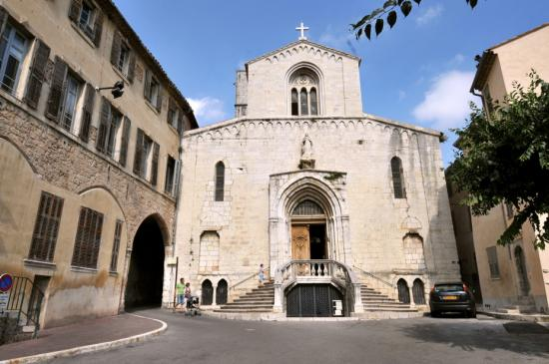

# Лавандовые поля Прованса-****Valensole (Валенсоль)****

**Плато Валенсоль**, получившее название в честь этой деревни, больше всего славится [**лавандовыми полями**](http://frenchtrip.ru/regions/provence/lavandovyie-polya-provansa/), полюбоваться которыми в июле приезжают многие туристы. Самые красивые лавандовые поля будут располагаться прямо вдоль дороги, ведущей от Валенсоля в [Маноск](http://frenchtrip.ru/regions/provence/manosque-travel-guide/)(Manosque).

В Валенсоле стоит неспеша прогуляться по узким старинным улочкам и аллеям, обрамленных средневековыми каменными и пастельными домиками, выходящими на тенистые площади. По пути можно встретить множество разноообразных фонтанов, среди которых особенно стоит выделить **декоративный фонтан на Place Thiers**.

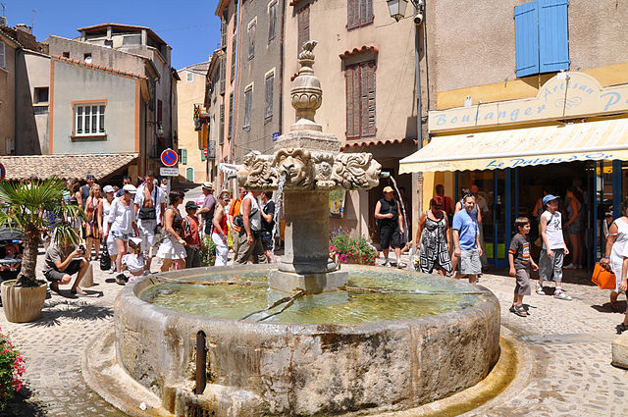декоративный фонтан на Place Thiers, Валенсоль

Помимо них можно полюбоваться часовенками, традиционными прачечными 17-го века, сонными собаками, тенистыми террасами кафе и множеством маленьких архитектурных деталей, типичных для [Прованса](http://frenchtrip.ru/regions/provence/hudozhniki-v-provanse/), которые придают всему архитектурному ансамблю особенный шарм. В **Валенсоле** — рынок проводится по субботам.

Здесь, на сравнительно небольшой территории, сосредоточено множество лавандовых полей. Чтобы их посмотреть, можно совершить круговой маршрут на машине (33 километра): Valensole D56 — на восток в Puimoisson — D953 на север до развязки «Poteau de Telle» — D8 обратно на запад до Валенсоля.

* Вдоль дороги **D8** между **Валенсолем** и **D953** (4 км на север от Puimoisson) расположены обширные **лавандовые поля**.
* Вдоль **D6** между **Valensole** и **Riez**, примерно 5 на юго-восток от Valensole расположены красивые лавандовые поля у въезда в **Petit Arlane (Centre Naturiste)**.

### Маршруты лаванды на плато Валенсоль:

Маршрут отмечен коричневым цветом.

* Светло-фиолетовая область — лаванда цветет в период 15 июня — 25 июля
* Темно-фиолетовые области — лаванда цветет в период 20 июня — 10 августа.

Возле Валенсоля лаванда начинает цвести с середины июня, возле Digne и Haut-Verdon цветение лаванды длится почти до середины августа.

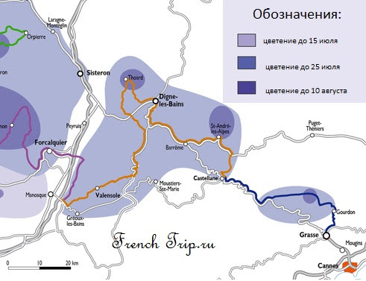.

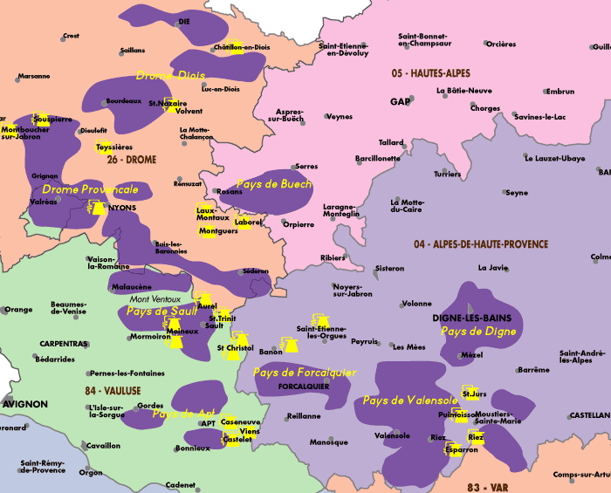

Желтым отмечены пункты, где из лаванды делают ароматную эссенцию, которые открыты для туристов

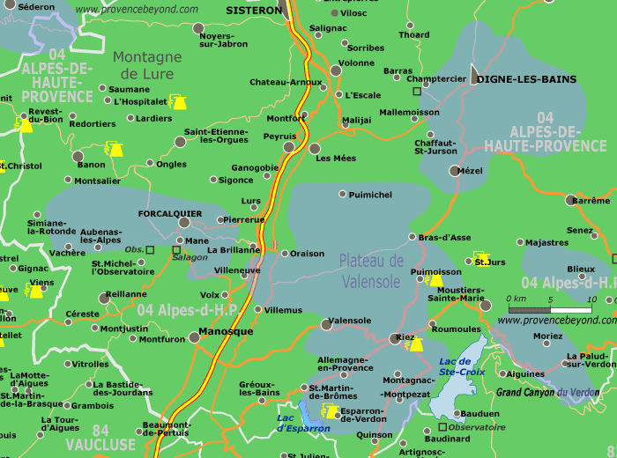

**Кассис (Cassis)** —

одна из самых популярных прибрежных деревенек в пригороде [**Марселя**](http://frenchtrip.ru/regions/provence/marseille-travel-guide/).  Каланки Марселя самые распиаренные, но самые красивые - каланки Кассиса. Это узкие морские бухты, глубоко врезанные в сушу. В них находятся маленькие галечно-песочные пляжи с прозрачной лазурной водичкой, окруженные скалами, в которых плаваешь как в природном бассейне. 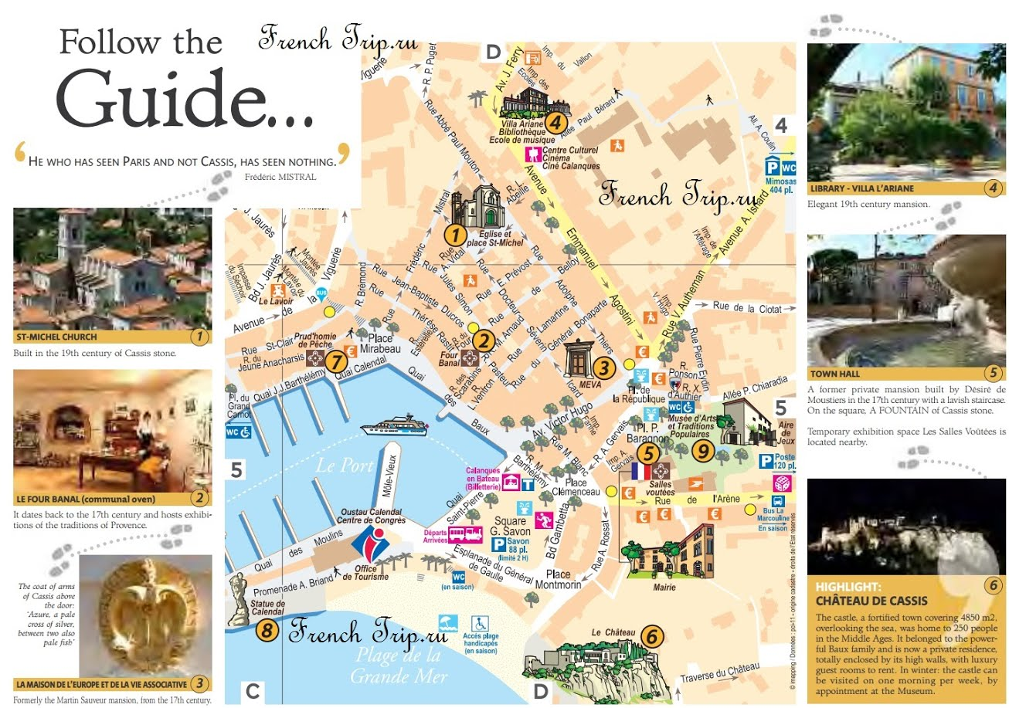

С 1 июня по 30 сентября доступ к каланкам регулируется в зависимости от погодных условиях в связи с высоким риском пожара.

* Оранжевый уровень — доступ разрешен
* Красный уровень — доступ разрешен только с 6 до 11 утра, после — запрещен.
* Черный уровень — доступ запрещен.

### Круизы к каланкам из Кассиса:Билеты можно купить в порту, за 30 минут до отплытия.

<http://visitedescalanques.migliors.com/uk/grand-public/circuits.php>

Цена зависит от длины маршрута:

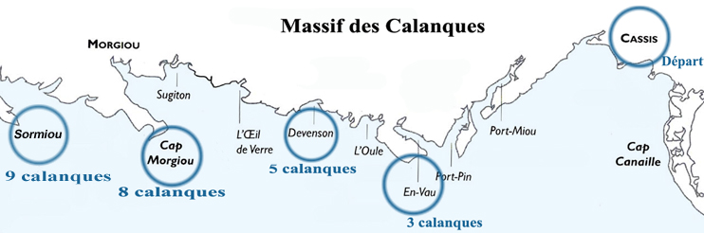

**Discovery**

* 3 каланки, 45 минут
* маршрут: Port de Cassis ; Port-Miou ; Port Pin ; En Vau ; Port de Cassis
* Май — мюнь: с 9:30 до 18 часов: каждые 30 минут,
* фев., март, апр., окт, нояб — с 10:00 до 16:30 каждые 45 минут.
* Взрослые : 16 €

**Exploration**

* 5 каланок, 65 минут
* Маршрут Port de Cassis ; Port-Miou ; Port Pin ; En Vau ; L’Oule ; Devenson ; Port de Cassis
* май — сент: отправление в 11:30,12:00, 15:00, 15:30, 16:30
* фев, март, апр, окт, нояь — отправление в 12:00 и 15:30
* Взрослые : 19€

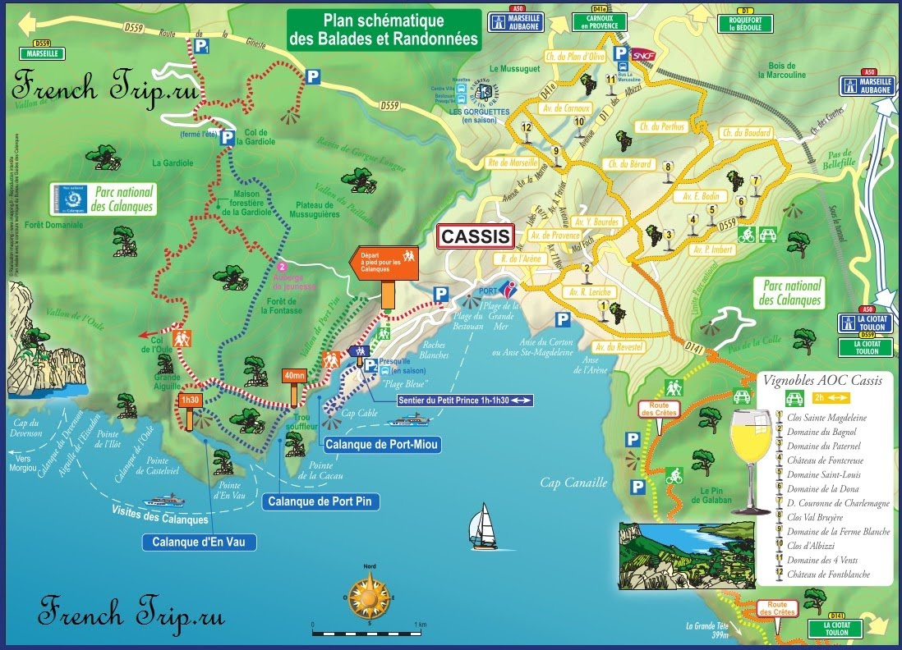

В этой местности проложено несколько маршрутов разной сложности. Мы выбрали “синий” – как по мне, он самый живописный. Тропа пролегает по краю каланки, что даёт возможность в полной мере насладиться захватывающими видами моря и солнца.

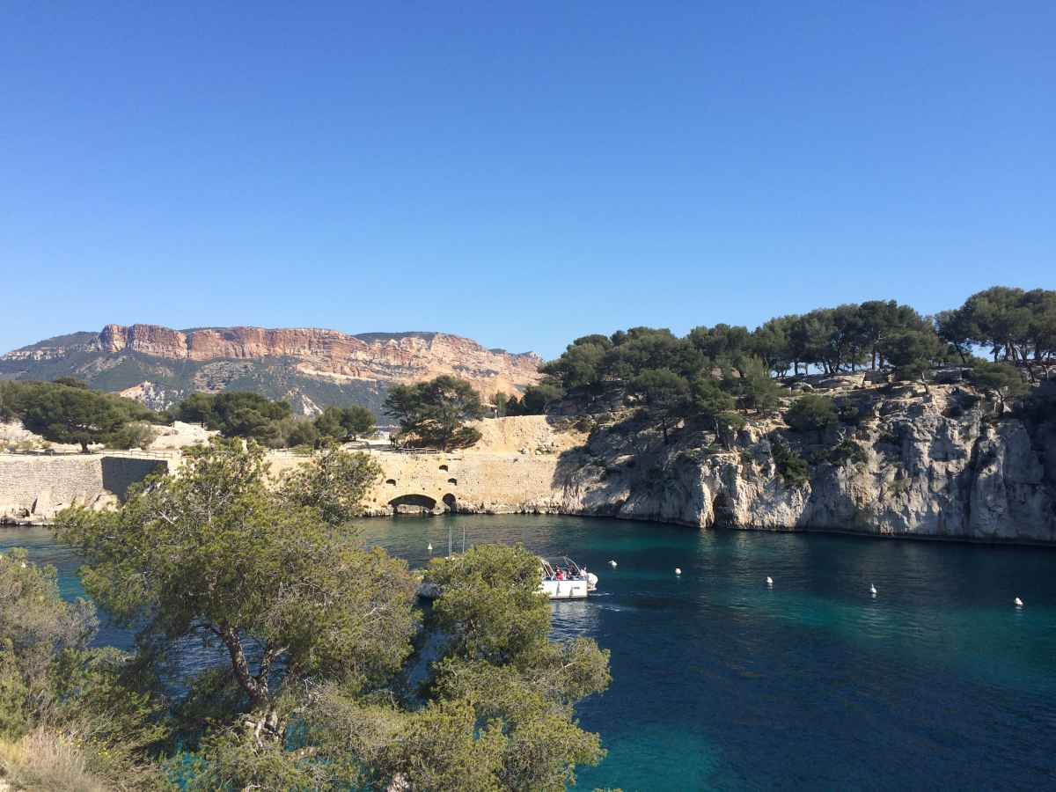

Port Miou Calanque, Cassis. Cap Canaille view

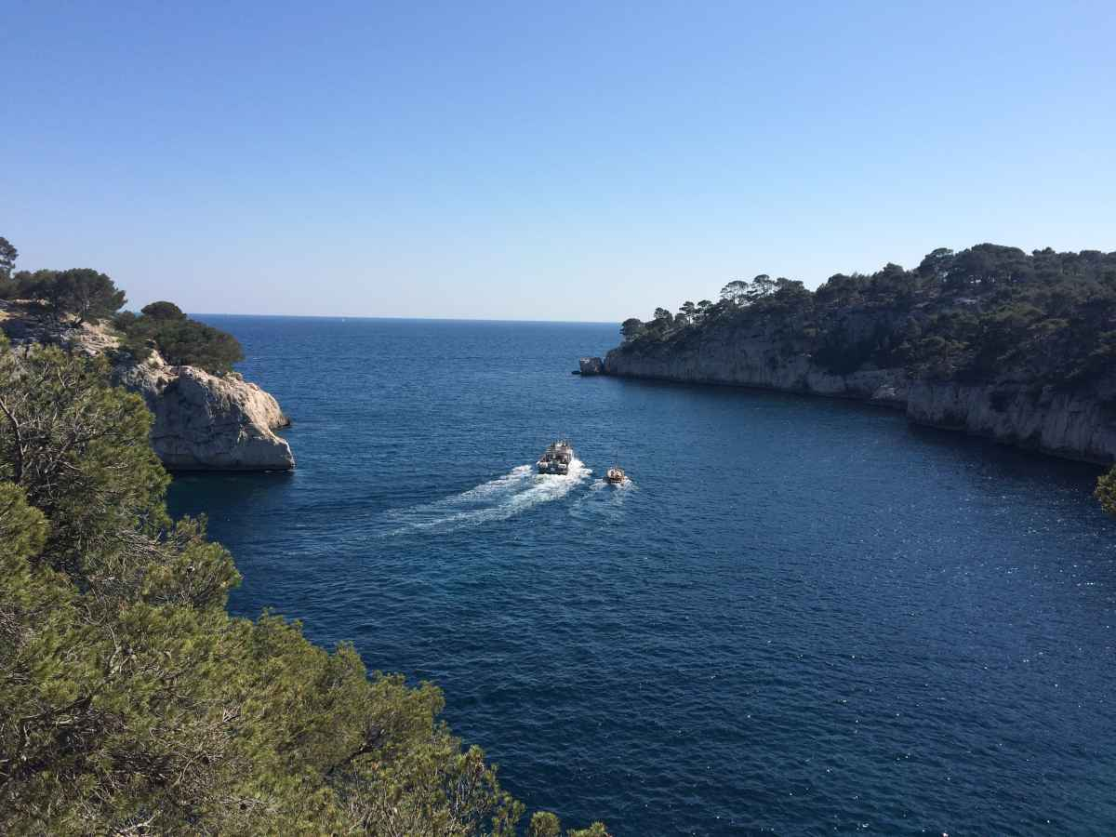

Port Miou Calanque, Cassis

Через 20 минут неспешной прогулки мы спускаемся в сказочную бухту Порт Пин (La Calanque de Port-Pin). Это место нереальной красоты, зеркально-лазурная вода манит искупаться в любую пору года. Это чудесное место для пикника. Посидеть, подумать насколько ты счастлив что оказался здесь.

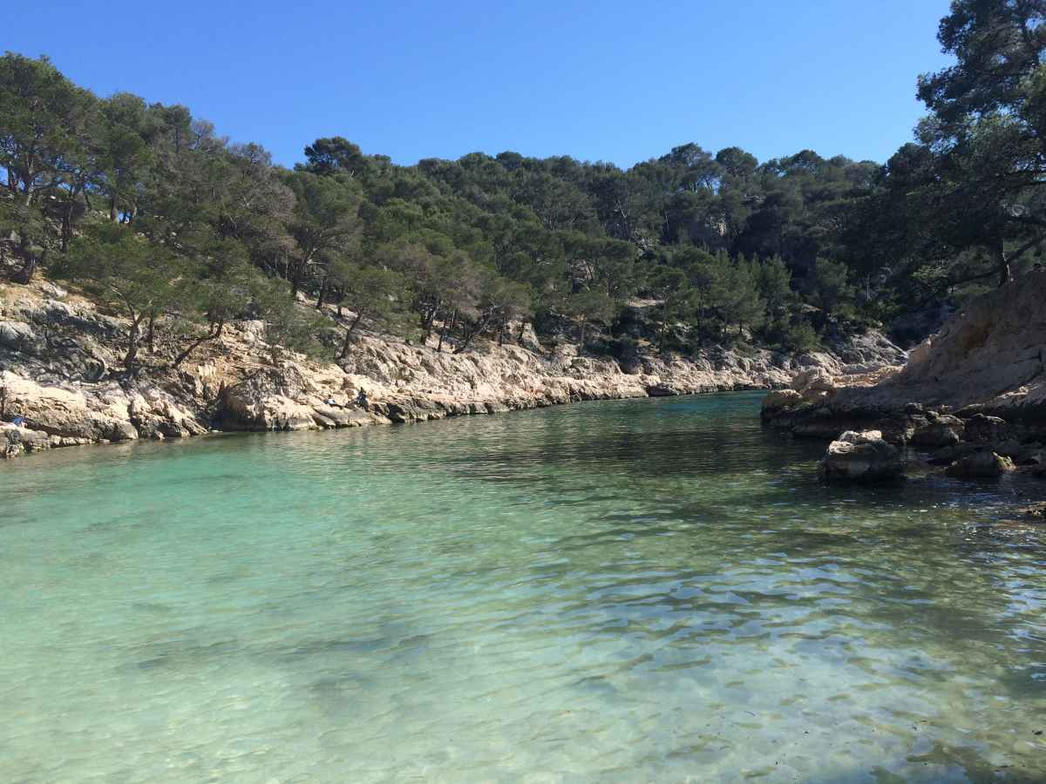

Port Pin Calanque, Cassis

Немного привыкнув к ярким природным краскам, мы огибаем бухту. Далее открывается вид на открытое море, мыс [Кап -Канай](https://aroundprovence.com/tours/doroga-k-solncu-kassis-mys-kap-kanay-lia-siota/) и соседнюю каланку [d’en Vau](https://aroundprovence.com/tours/natsionalnyy-park-kalanki-kassis/).

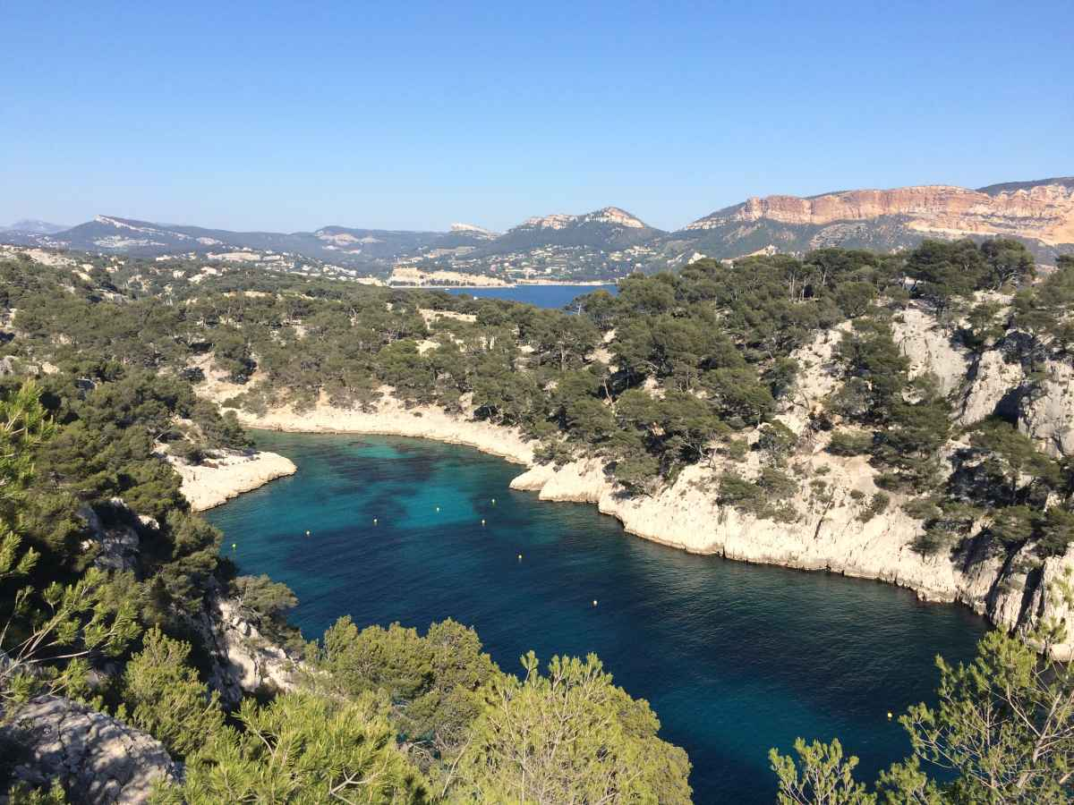

Port Pin Calanque, Cassis

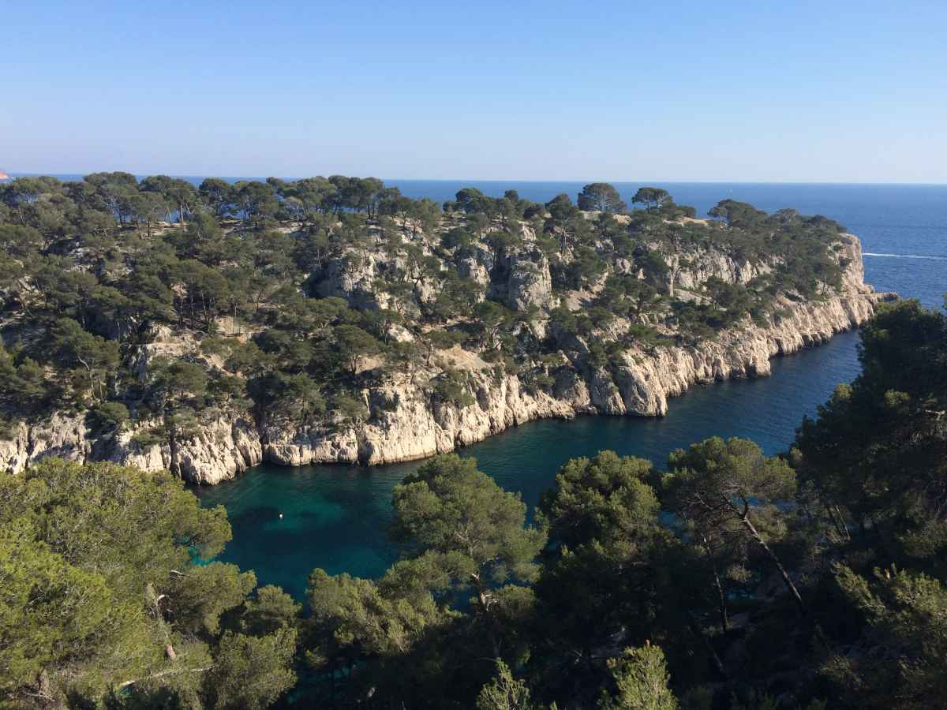

Port Pin Calanque, Cassis

***Мои рекомендации:***

* Отрезок маршрута от Порт Миу до Бухты Порт Пин доступна всем! Даже маленьким деткам будет интересно;
* Взять воды из расчёта 1,5 литра на человека;
* Обязательно солнцезащитный крем;
* Головной убор, удобная спортивная обувь.

**скалы Кап Канай(**Cap Canaille **)-** Это часть горного массива [Национального Парка Каланки](https://ru-travel.livejournal.com/33280197.html) которая находится между Кассис и Ля Сьота. Гора Cap Canaille возвышается на востоке от города и порта Cassis, формируя собой огромную каменную крепость. Это самый высокий морской утес в Европе. Его вершина — Grande Tête («Большая голова») возвышается на 394 м над уровнем моря.  
  
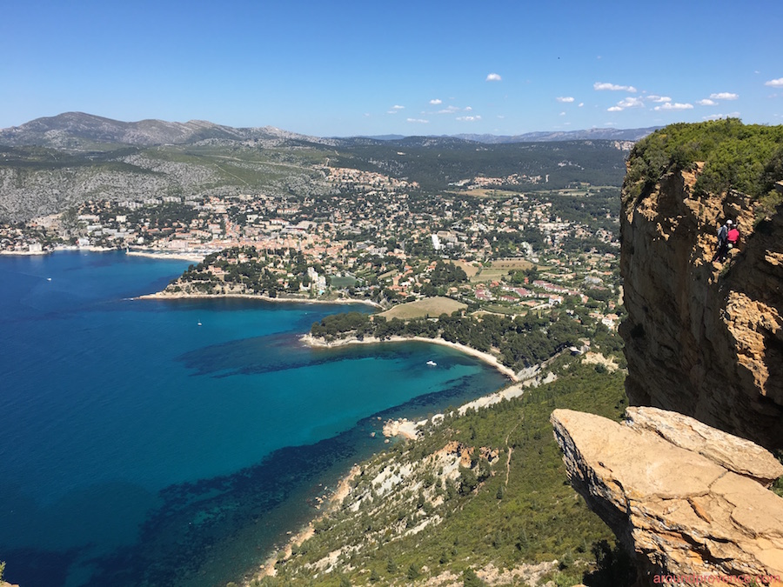  
  
Мы начали наш путь со стороны Кассис. Легендарная “дорога хребтов” **route des Crêtes** длина которого 15 км, провела нас самыми живописными местами побережья. а протяжении всего маршрута оборудованы автомобильные стоянки возле каждой смотровой площадки. Что дает возможность без особого напряга посмотреть весь мыс с разных ракурсов.  
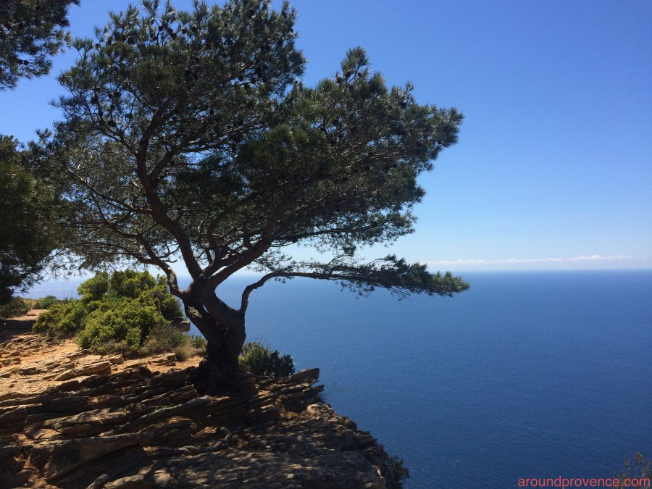  
Стоит отметить, что Кап-Канай самый высокий утес в Европе, его высота 362 метра над уровнем моря. Наслаждайтесь головокружительными видами моря и гор с высоты птичьего полета.

РЕКОМЕНДАЦИИ :В Старом Порту Ля Сьота можно взять экскурсию по морю и посмотреть мыс Кап-Канай и каланки совершенно с другого ракурса. Это даст возможность составить полную картину сказочной красоты региона;

**Карта маршрутов по Cap Canaille и Route des Crêtes:** 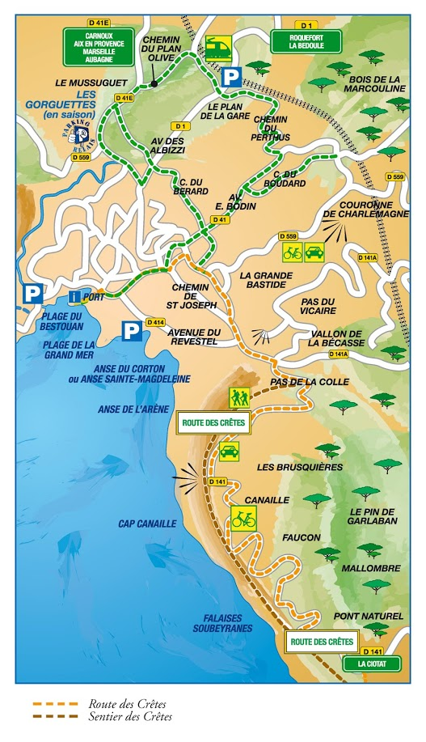

Вердонское ущелье (каньон)

<http://frenchtrip.ru/regions/provence/gorges-du-verdon-provence/>

***Рье (Riez) – Мустье-Сант-Мари (Moustiers-Sainte-Marie) – Эгин (Aiguines) – Трижанс (Trigance) — Ругон (Rougon) – D23 Критская дорога (Ruote des Cre'tes)***

надо ехать по направлению на город Рье (Riez), потом держаться указателей на Вердонский каньон. Для простоты в навигацию можно забить город Эгин (Aiguines). Где-то перед Рье вдоль дороги начинаются лавандовые поля. Очень красивое зрелище: уходящие к горизонту ровные полоски кустов лаванды и все это на желтом фоне здешней почвы

После Рье пейзаж вдоль дороги меняется на гористый. Это еще не серпантин, но довольно живописно  
  
Через несколько километров доезжаю до развилки: вверх дорога уходит на северный рим (край Вердонского ущелья), а на право: южная часть каньона. Решая с утра проехать по южной части, пока солнце хорошо освещает северную часть. За развилкой на горе очень живописная деревушка Мустье-Сент-Мари. **посещение деревни Мустье-Сант-Мари**(Moustiers-Sainte-Marie , имеющая статус одной из “most beautiful villages in France”)**, а место это очень раскрученное, то советуют заезжать туда именно утром, иначе очень сложно найти место для парковки. Поэтому мы решили через эту деревню именно заезжать, а не выезжать** **Располагается она на высоте 634 метра и буквально прилепилась к скалам.** Издали она выглядит как иллюстрация к сказке: Показались ослики, если верить написанному о знаменитом ветре Прованса — Мистрале : у ослов мистраль отрывает уши. Но эти с ушами. Лохматые — специальная порода для горных районов с холодными

**Прямо с парковки поднимается тропа к монастырю Нотр Дам де Бовуар (Notre Dame de Beauvoir).  
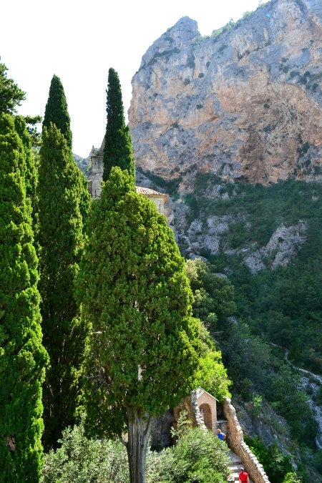  
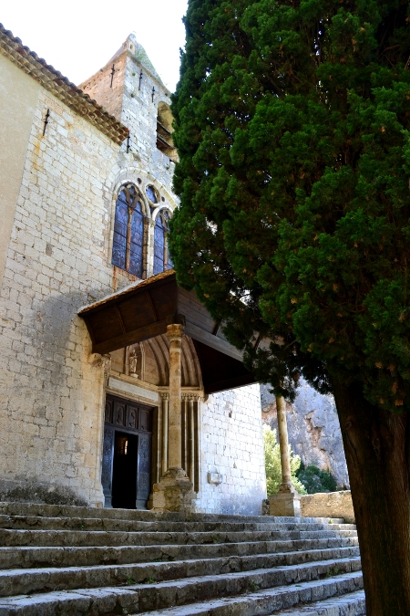  
Между скал видна звезда, висящая на 400-килограммовой цепи. Мустье-Сент-Мари называют “Городом под звездой”. Согласно легенде, герцог де Блака, попав в плен во время крестового похода, дал обет поставить памятник Святой Деве, если вернётся домой. И вернувшись повесил между скал 16-конечную звезду-символ своего дома. Звезда не дожила до наших дней и её заменили пятиконечной.**

**С тропинки открываются очень красивые виды. Даже видно озеро Сен-Круа ( ac de Sainte-Croix), к которому нам ехать дальше, Затем мы спустились в сам городок. Мустье-Сент-Мари считается французской столицей фаянса. Какая там керамика!! Городок очень милый и уютный, кругом журчит вода.  
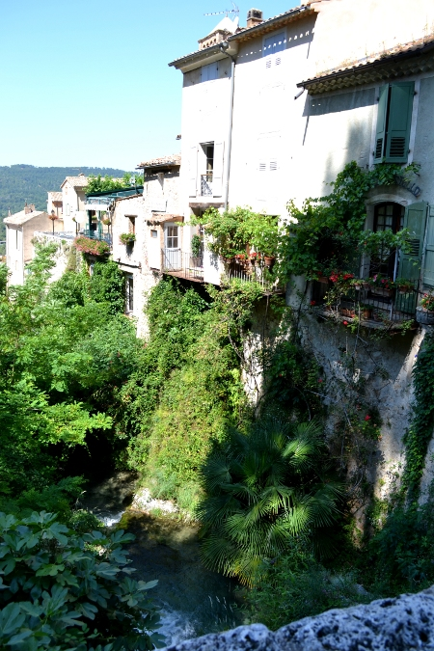  
  
  
Около моста есть милая булочная. Купили багеты и разные вкусности. Рекомендую, очень все вкусно, особенно, когда аппетит нагуляли.**

бурный горный поток как бы вписан в город,  
  
[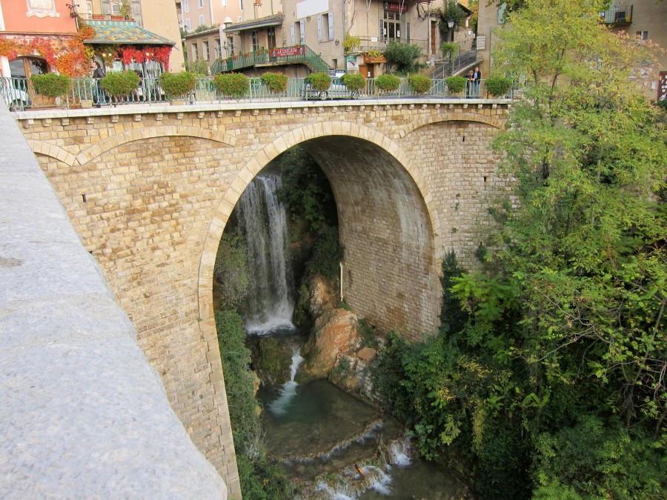](http://innash.livejournal.com/pics/catalog/411/26369)  
  
 и дальше водопадом спускается в озеро Lac ste Croix. В 17 – 19 веках века население города насчитывало около 2тыс человек, и он считался французской столицей фаянса.   
  
[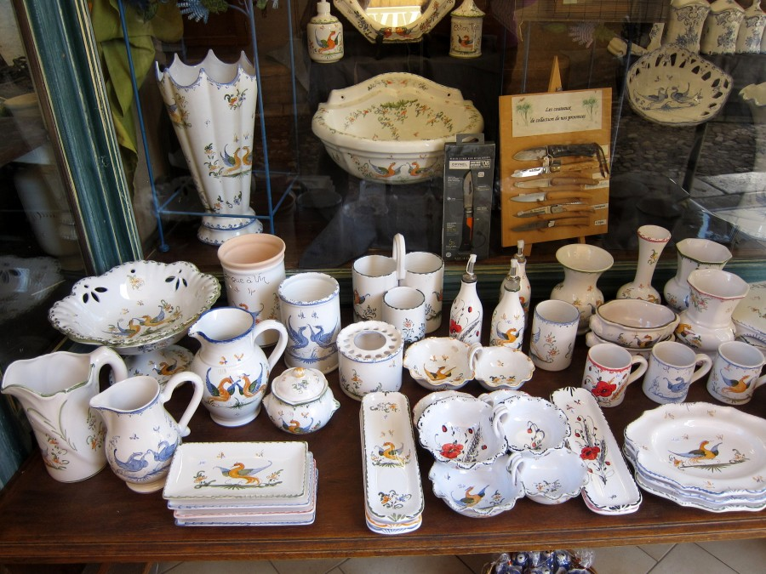](http://innash.livejournal.com/pics/catalog/411/27795)  
  
 **Итак, едем в Вердонское ущелье. Размещаю карту, которую с трудом удалось найти в интернете. Правда на месте не все названия смотровых площадок совпадают.   
[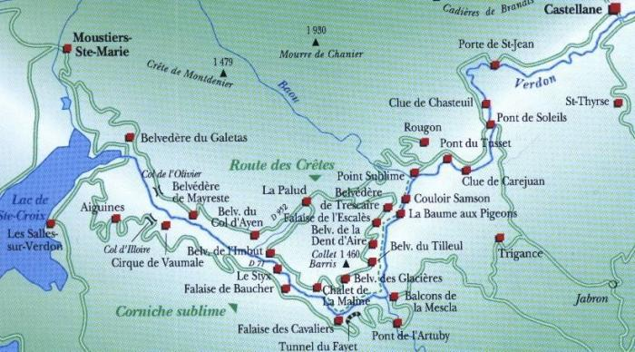](http://avtoturistu.ru/uploads/images/b/f/a/8/1954/big/344a1472c0.jpg)  
  
В интернете предупреждают, что перед тем, как отправиться в дорогу вдоль каньона, надо проверить наличие топлива, так как заправок практически нет, а километраж там существенный, особенно, если запланировать все по максимуму.**

И буквально через несколько километров показывается большое водохранилище ярко-синей воды. Его почему-то называют озером Сен-Круа. На самом деле река Вердон, распилившая скалы как наждак на 800 метров вниз, была перегорожена плотиной. То есть это искусственно созданный водоем. И очень красивый. Дорога подходит к началу каньона, где в районе горлышка построен мост через вытекающую из ущелья реки

**Там, где река вытекает из ущелья и втекает в озеро, построен мост. И до моста и после него есть площадки. Но машин на них было тьма. Очень сложно было и въехать и выехать**

**[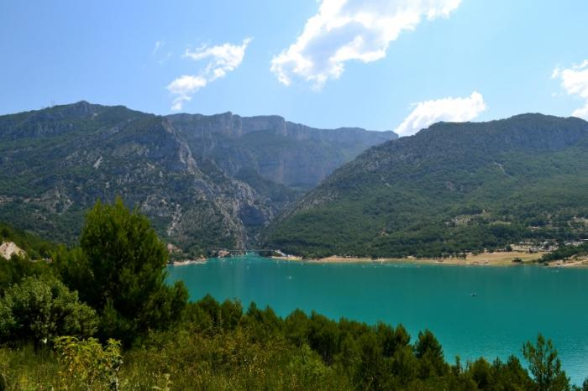](http://avtoturistu.ru/uploads/images/b/b/c/7/1954/big/c727ef597f.jpg)**Проехав через мост на другую сторону края каньона, поднимаюсь по серпантину до города Эгин **(Aiguines)**. Это небольшая деревня на 10-15 добротных дома из булыжников. Не доезжая до деревни есть поворот налево, на проселочную дорогу. По ней можно доехать до сарая под черепичной крышей: отсюда виден весь водоем — он довольно большой  
Южная дорога поднимается от Эгин до первой смотровой площадки: Коль-д’Иллуар. Отсюда виден Вердонский каньон в наиболее высокой части его. На горизонте виднеется озеро, а на дне каньона можно разглядеть голубой шнурок речки Вердон

**первой смотровой площадки Коль-д’Иллуар (Col d'Illoire). [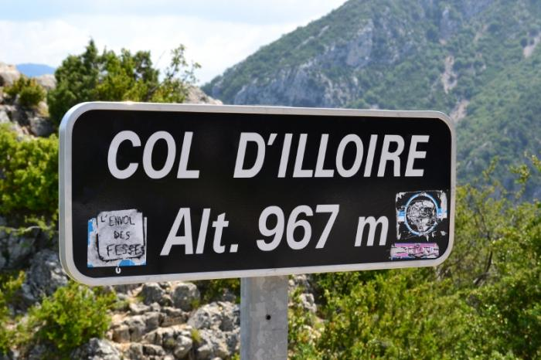](http://avtoturistu.ru/uploads/images/f/0/8/e/1954/big/7288e97259.jpg)[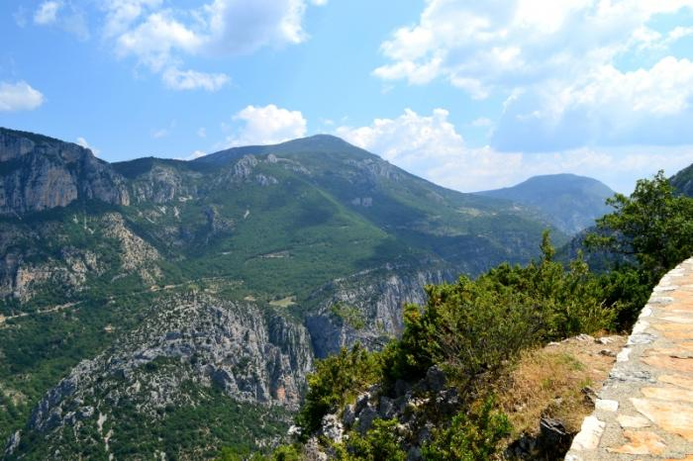](http://avtoturistu.ru/uploads/images/5/f/9/8/1954/big/bfdefb9de4.jpg)  
[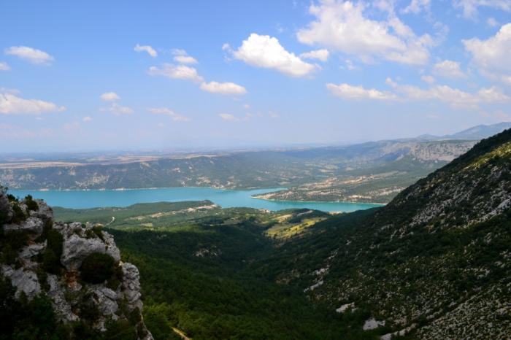](http://avtoturistu.ru/uploads/images/5/9/1/c/1954/big/3febac75fa.jpg)**

Теперь о дороге: она асфальтированная, хорошего качества. Где нужно стоят защитные ограждения, две машины могут спокойно разъехаться, к тому же периодически на дороге сделанные расширения для парковки и фотографирования местности. Да, это горная дорога, но суперграндиозных спусков и подъемов нет, хотя петляет прилично.  
Этот участок южного края ущелья называется **карниз Сюблим (Corniche Sublime).**

**Далее на восток южная дорога пересекает ущелье, проделанное притоком Вердона — Артюби, по современному железобетонному мосту Pont l'Artuby, на этом мосту развлекались любители попрыгать на тарзанке. За мостом довольно просторная площадка, чтобы отдохнуть ущелью.  
[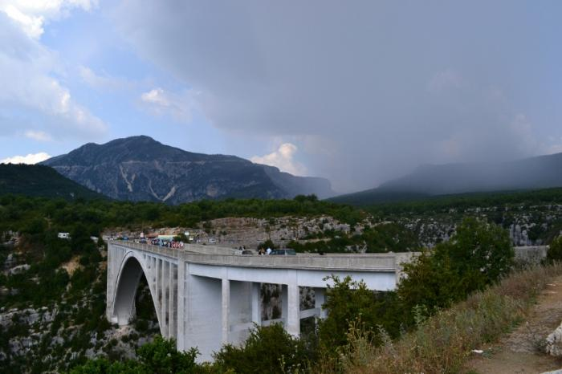](http://www.avtoturistu.ru/uploads/images/6/6/5/c/1954/big/f6c5aacad2.jpg)  
Недалеко от моста будет последняя площадка для осмотра каньона сверху Балкон-де-ла-Мескла (Balcon de la Mescla ).   
[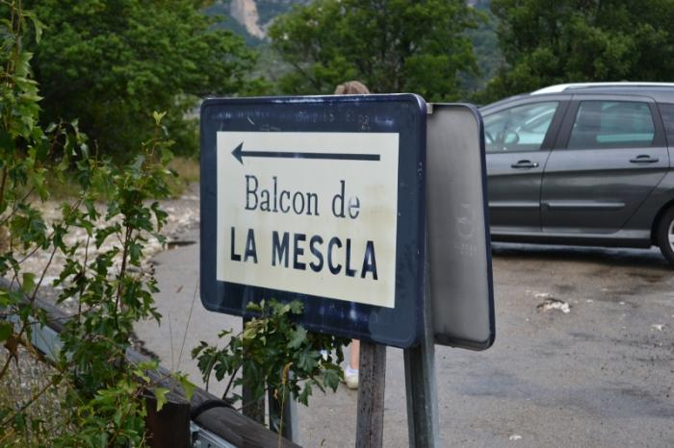](http://www.avtoturistu.ru/uploads/images/8/d/8/2/1954/big/25ad038304.jpg)  
[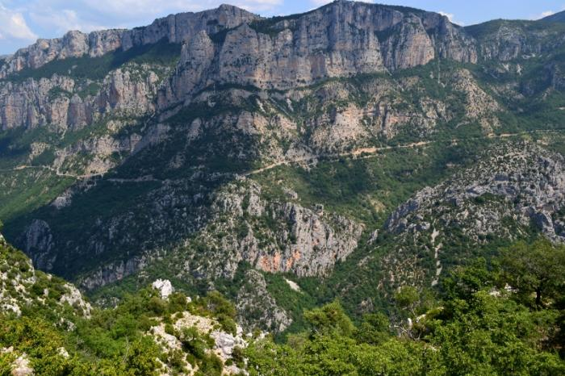](http://www.avtoturistu.ru/uploads/images/d/6/d/9/1954/big/c0fd0a15fa.jpg)  
  
  
После этой площадки дорога спускается вниз в деревне Трижанс (Trigance).   
[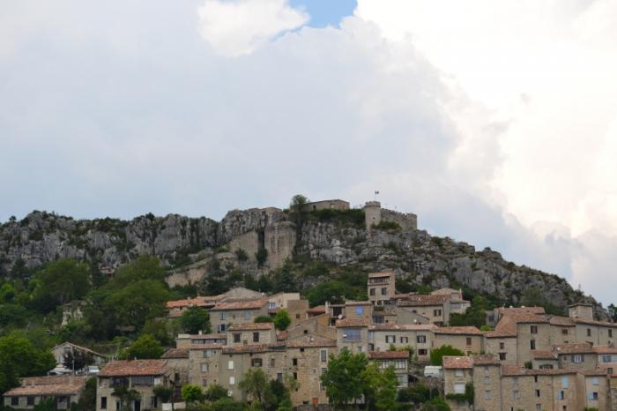](http://www.avtoturistu.ru/uploads/images/6/f/c/9/1954/big/5892446cf1.jpg)  
  
Итак, южная дорога пройдена. От Эгина до Трижанса примерно 35 км.**

**Дальше наш путь лежит на северную дорогу каньона. Из Трижанса едем в сторону Ругона ( Rougon), это примерно 12-13 км. В сам Ругон не заезжаем, а останавливаемся у смотровой площадки Point Sublime. Проехать это место невозможно, так как все заставлено машинами. До самой площадки надо немного пройти[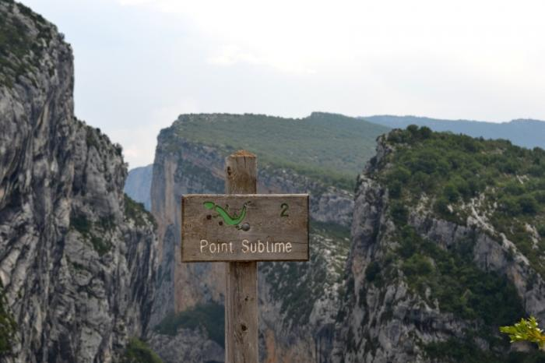](http://www.avtoturistu.ru/uploads/images/c/a/e/6/1954/big/3d7c6b995c.jpg)  
  
[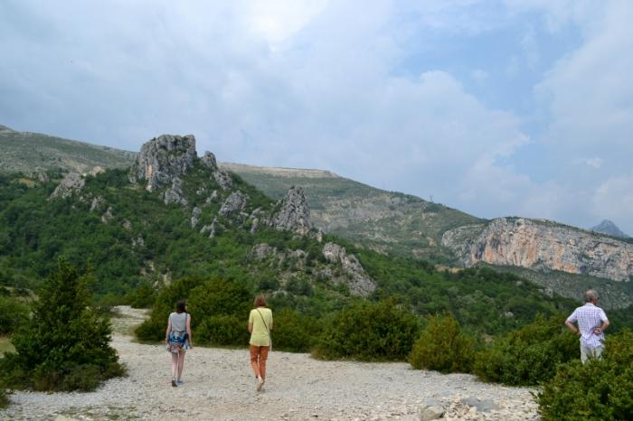](http://www.avtoturistu.ru/uploads/images/c/7/7/8/1954/big/df8053a385.jpg)  
  
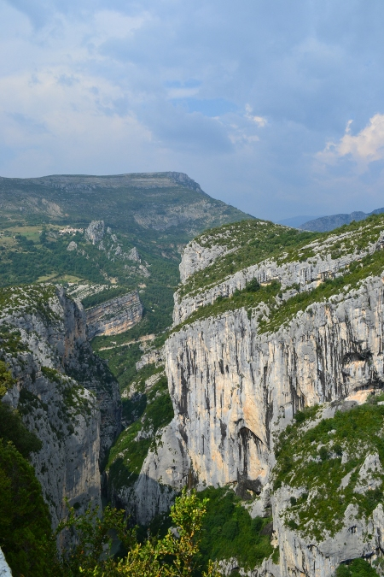  
После этой парковки направляемся к главной цели на северном берегу ущелья — Критской дороге (Ruote des Cre'tes), это дорога D23, которая начинается не доезжая деревни La Palud, делает петлю и вновь выходит на трассу уже за деревней. На этой дороге самые крутые смотровые площадки, их как минимум 7, но мне кажется, что мы насчитали больше. Проезжать эту дорогу рекомендую именно в этом направлении, так как часть участков с односторонним движением. А также, если у вас недостаток времени и надо выбрать северную или южную дорогу, то я бы выбрала северную с обязательным проездом Критской дороги. Впечатлений будет больше, чем от южной. Да и автобусы там не ездят и машин поменьше.   
Критская дорога уже менее комфортабельная, местами нет даже ограждения. Иногда на участках с односторонним движением попадались встречные машины.   
[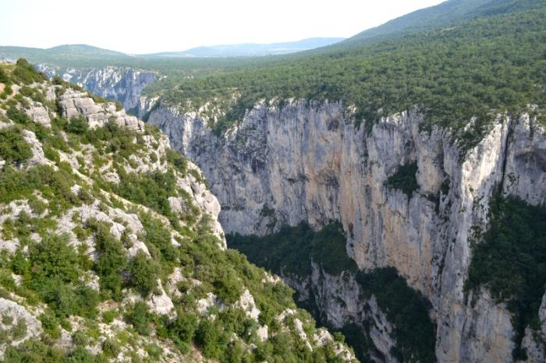](http://www.avtoturistu.ru/uploads/images/0/9/c/0/1954/big/2f545301ca.jpg)  
  
Очень порадовала нас Критская дорога, эмоций получили достаточно, несмотря на то, что к этому времени уже накопилась усталость.   
Когда мы выехали на трассу, перед нами стоял выбор: вернуться назад мимо Мустье-Сант-Мари и Рье или поехать другой дорогой мимо Трижанса. По километражу примерно одинаково, но решили дважды путь не повторять и поэтому поехали в сторону Трижанса. Дорога, конечно, очень красивая, но серпантины бесконечные, накладываясь на усталость выматывают очень сильно. Через Рье дорога гораздо легче.**

[Les Penitents Des Mees](http://smarty-yulia.livejournal.com/241391.html)

проезжая недалеко от деревни Mees, мы увидели очень необычные скалы. Остановились, чтобы сфотографировать их. А уже дома, в путеводителе, наткнулась на интересную легенду. Скалы оказались монахами, превращёнными в камни.   
  
[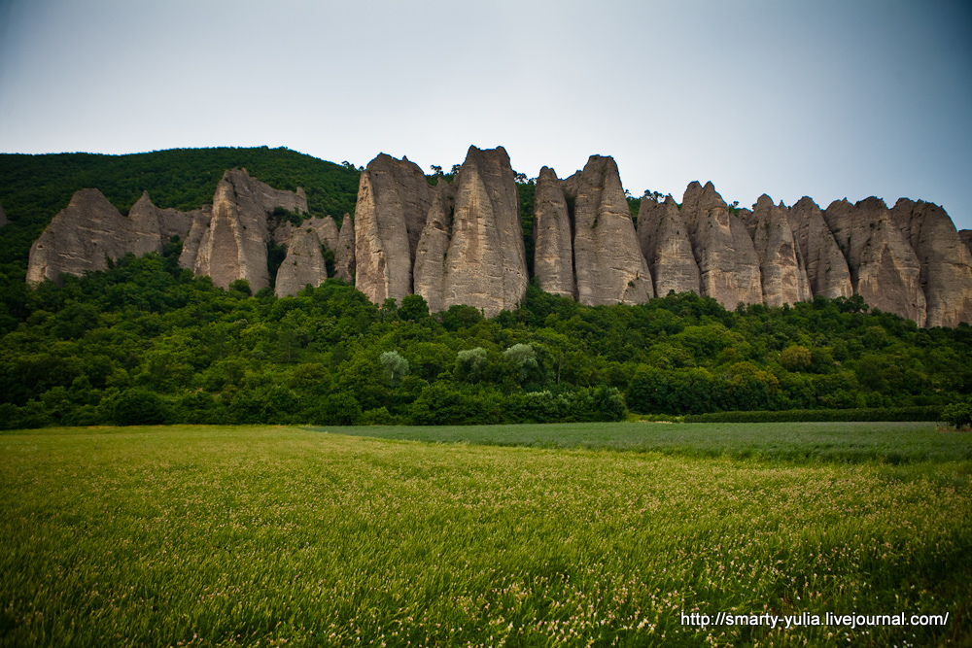](http://s632.photobucket.com/user/Smartyyulia/media/France/2013/Provence/2013-07-08-Verdon-Moustiers-Sainte-Marie-Valensole/Lavender-43.jpg.html)  
  
  
В далёкие времена во Францию вторглись сарацины. В безлунную ночь местные лорды под руководством вожака по имени Рембо (Rimbaud) напали на лагерь захватчиков! Наутро победители увидели в одной из комнат 7 красивых женщин, молящих о пощаде. Рыцари не убивают женщин, и было решено, что Рембо пока заберёт заложниц к себе, чтобы позже отправить их на корабле в Арль. Он вернулся домой с черноглазыми красавицами. Отправка заложниц была отложена. И никто не знает, что творилось в доме Рембо всё это время. Настоятель местного монастыря решил поговорить с Рембо с тем, чтобы наставить его на путь истинный. Но Рембо не захотел его слушать, и чтобы ничто не нарушало его с заложницами покой, переехал в замок в Les Mees.  
  
Но настоятель монастыря никак не хотел угомониться. Вместе с ещё одним священником они нашли, где скрывается Рембо. Разговор был очень горячим, в ход пошли угрозы отлучения от церкви. И на этот раз Рембо сдался. Решено было отправить заложниц в следующее воскресенье. В назначенный день у дороги собрались толпы людей, а также монахи из двух монастырей. Увидев семерых красавиц, монахи потеряли дар речи, забыли о молитвах и обетах. Они не могли оторваться от пленниц. Святой Сан-Донат (или это был сам Бог?) вынужден был вмешаться в эту ситуацию и немедленно парализовал монахов, превратив их в скалы.  
  
На одном из 114-метровых камней можно увидеть крест, который был на монахе во время встречи. Он состоит из двух больших деревянных балок, около трех метров в длину, которые, кажется, охраняют вход в небольшую пещеру. Первое упоминание об этом загадочном кресте появилось в книге, изданной в 1636 году. Скалы такие рыхлые, чот ни альпинисты, ни археологи, никогда не были в состоянии исследовать место. По сей день никто не может объяснить, как эти две большие балки

**Л'Иль-сюр-ла-Сорг (L’Isle-sur-la-Sorgue)**

расположен между рукавами реки, пересекающей его и разрезающей своими многочисленными каналами, через которые переброшены живописные мостики и пешеходные переходы  
В Л’Иль-сюр-ла-Сорг насчитывалось 66 мельниц, 49 из них расположены в центре города, вкобчая 17 на канале Arquet.[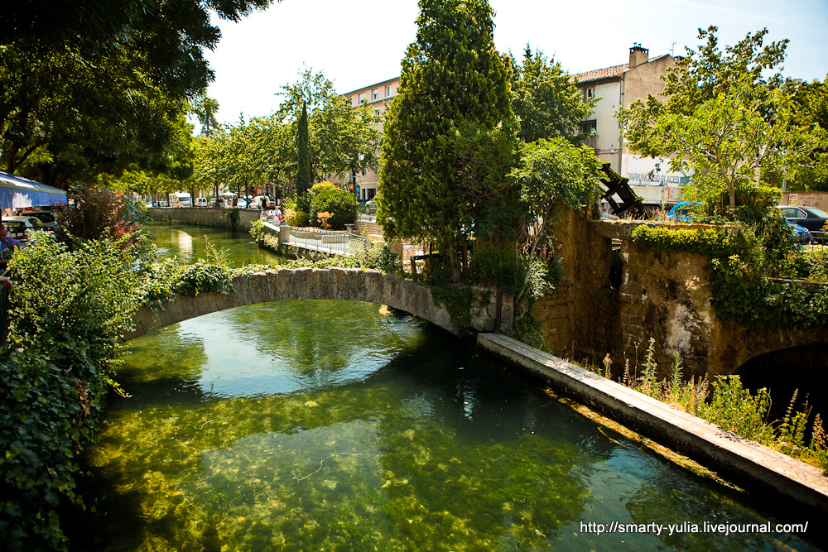](http://s632.photobucket.com/user/Smartyyulia/media/France/2013/Provence/2013-07-11-LIsle-Fontaine-AbSenanque-Rousn/IMG_3917.jpg.html)  
  
[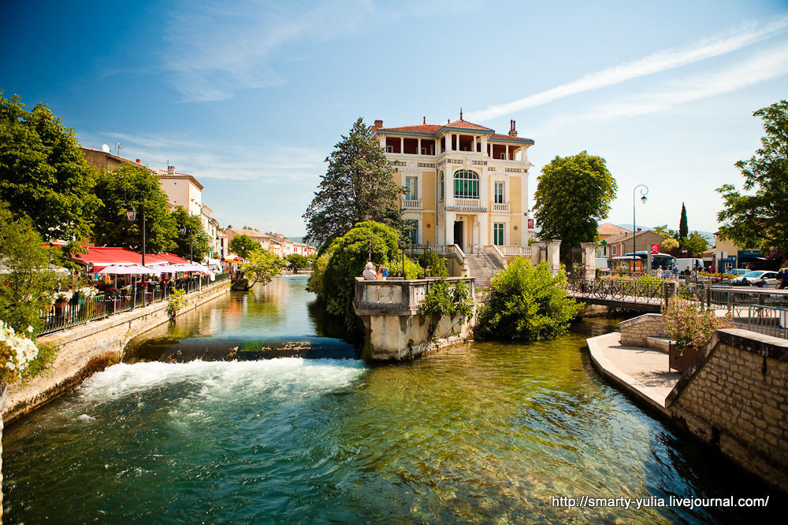](http://s632.photobucket.com/user/Smartyyulia/media/France/2013/Provence/2013-07-11-LIsle-Fontaine-AbSenanque-Rousn/IMG_3900.jpg.html)

Многие путешественники «балуются» тем, что сравнивают города разных стран с Венецией. Вот и я тоже решила отдать дань этой традиции, ведь на мой взгляд, Л'Иль-сюр-ла-Сорг действительно напоминает этот волшебный город на воде.

**По Провансальскому Колорадо в Рустреле**

Про образование охры в этом месте есть целая легенда. Как-то в этих местах появился граф Рэймонд д’Авиньон, он построил цитадель и стал в ней жить со своей супругой. Однажды граф без предупреждения вернулся домой и застукал свою возлюбленную жену в постели с пажом. Разъяренный граф убил пажа, вырезал из груди трепещущее сердце и лично принес его неверной супруге. Женщина, не вынеся разлуки с любимым, выпрыгнула из окна цитадели и ее кровь растеклась по всей долине. После этого случая местность приобрела ярко-оранжевый оттенок.

Охра- это естественная природная краска, полученная из глины, содержащей гидратированную окись железа, которая использовалась в качестве краски с доисторических времен.

Провансальское Колорадо находится в 10 километрах на север от города Апт. Следуйте указателям Рустрель (Rustrel), затем указателям Colorado Provençal. Указатели приведут вас прямо на просторную парковку, оборудованную, кроме прочего, местами для пикника. Стоянка легковой машины стоит 4 евро в день. После оплаты парковки, вам выдадут карту. На карте обозначено 3 маршрута, мы выбрали средний по сложноте и продолжительности.   
  
Первую часть пути пришлось активно подниматься, чтобы полюбоваться вот такими видами   
  
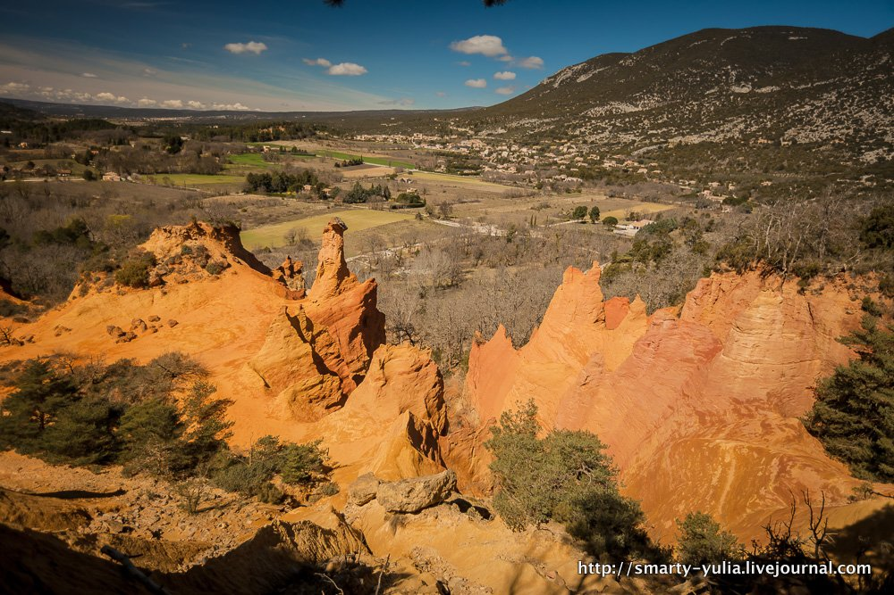  
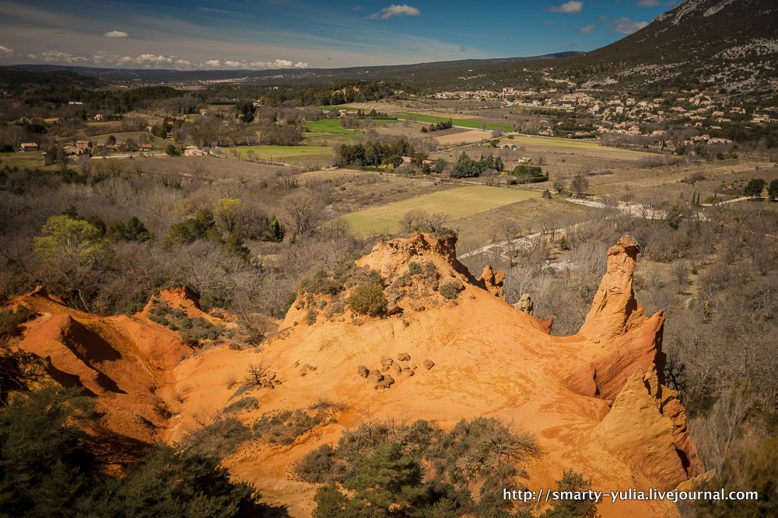

Потом немного прошли вдоль скал  
  
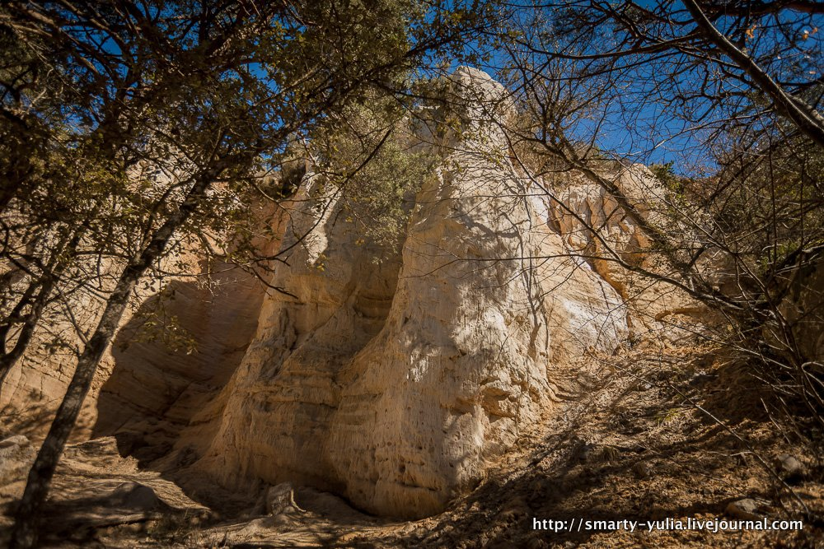

А потом спуск - и мы прямо возле охры Цвета природы потрясают!!!  
  
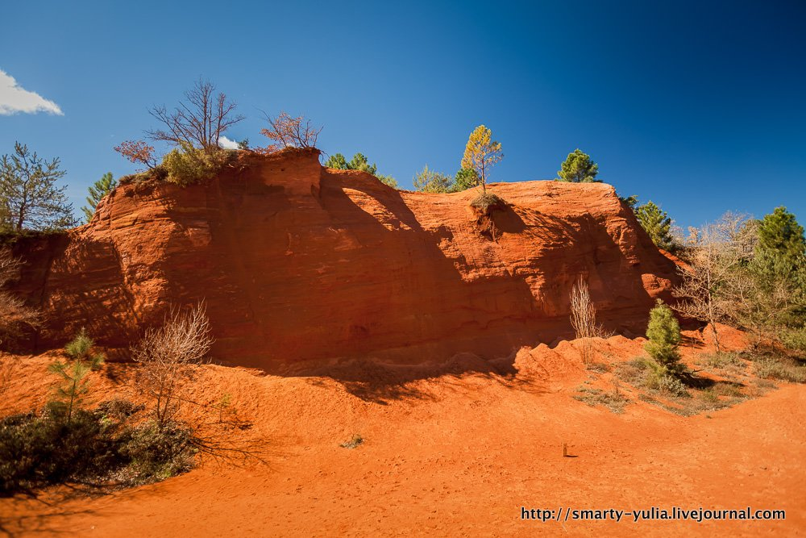

**Руссильон** считается одной из самых красивых деревень во Франции, и на мой взгляд, по праву! Цвета домов поражают: желтый, оранжевый, розовый, красный, багровый, что превращает каждую улицу в яркую открытку, чем-то напоминая Бурано.  
  
В нескольких минутах ходьбы от центра города находится заповедник охры– красивейший маршрут через карьер. Сорокаминутная прогулка по заповеднику подарит вам пейзажи, кажущиеся неземными!  
  
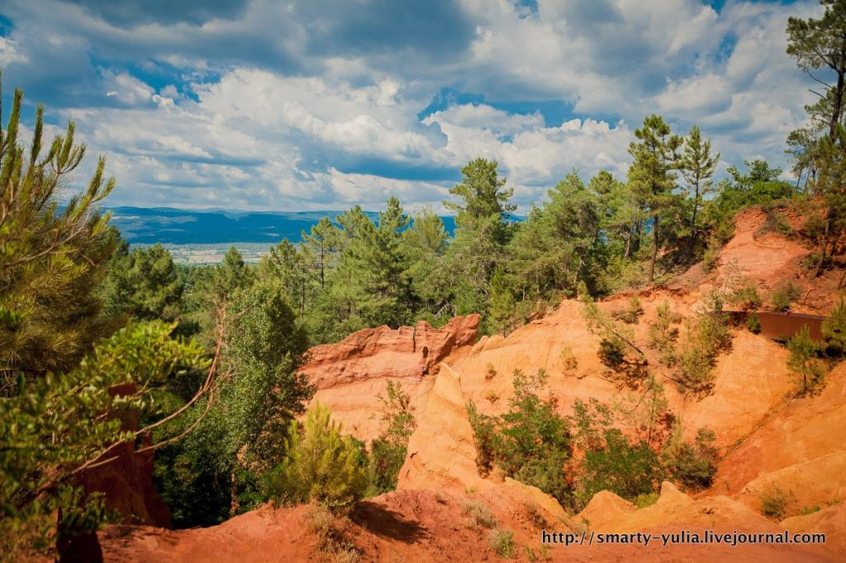  
  
  
  
Начнем с заповедника охры! Там было 2 маршрута прогулки, один – около 30 минут, второй – около часа. Мы выбрали самый длинный, но он абсолютно не утомителен, даже в жаркую погоду, только возьмите с собой воды.  
  
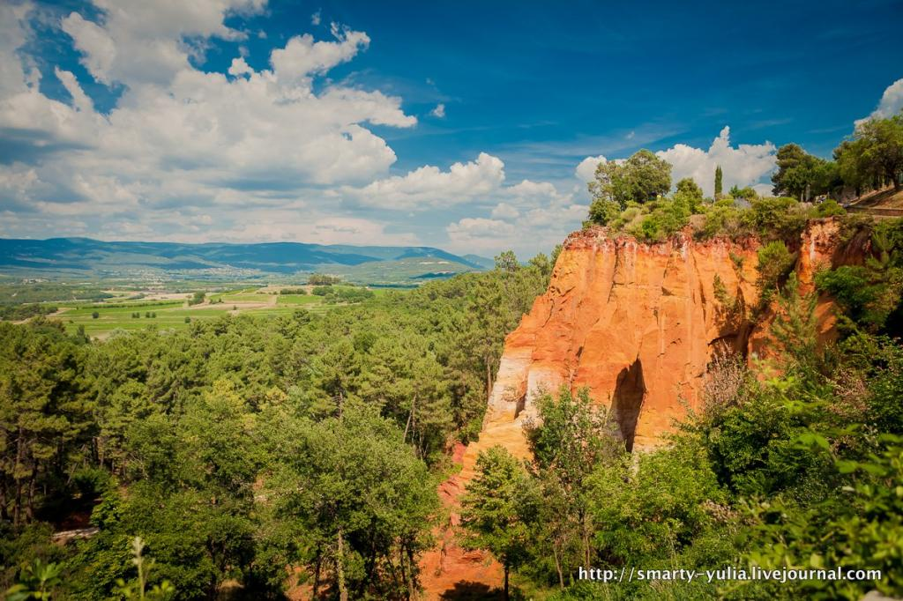

В этом году зимой мы были в Провансальском Колорадо, который более впечатляющий, поэтому если вы собираетесь и туда и туда, то начните с Руссильона. Если у вас мало времени – то вам тоже в Руссильон. А если вы любители первозданной природы и у вас есть время – тогда лучше в Колорадо! В Руссильоне всё очень облагорожено, даже построены деревянные ступеньки.Это х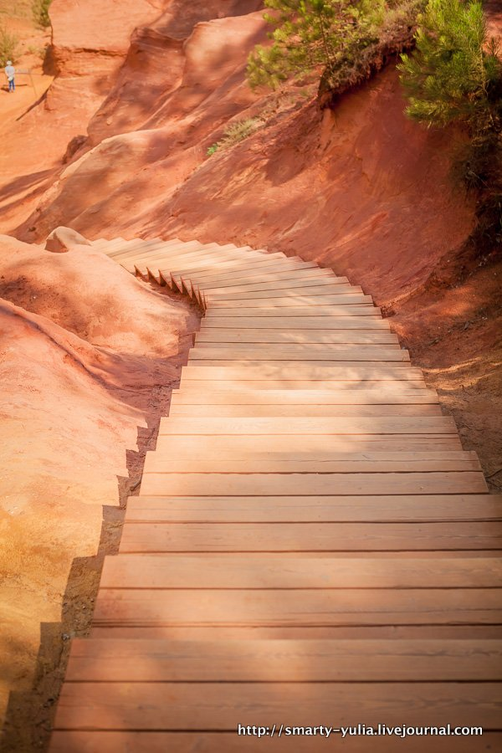орошо, но теряется какая-то изюминка

Глины охры также использовались в лечебных целях в раннем Египте. Первое упоминание о них было обнаружено в папирусе Эберс, датированном приблизительно 1550 годом до нашей эры. Вполне естественно, что краска эта также используется в качестве пигментов, чтобы окрасить здания, одежду и даже человеческие тела.  
  
  
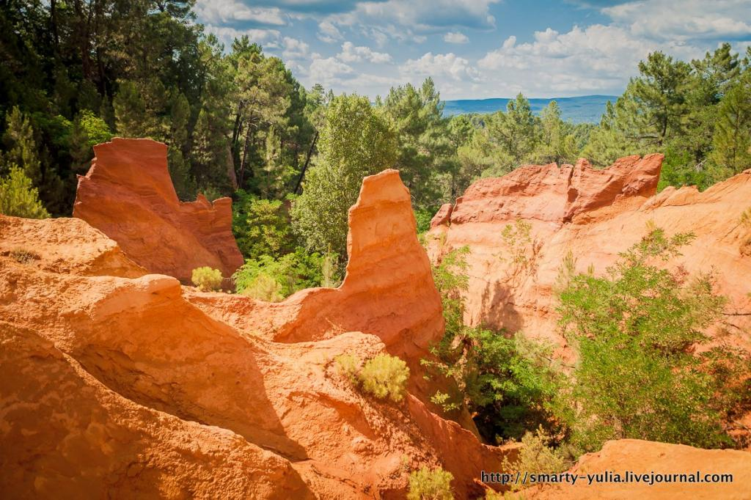В течение 18-го века спрос на охру очень сильно возрос, вместе с ростом текстильной промышленности и строительства. В Руссильоне начали стремительно развивать добычу этого материала. В течение нескольких столетий из местных залежей были произведены целых 17 оттенков краски, а к концу 19го столетия охра из этого региона экспортировалась по всему миру. В 1930 году горная промышленность была остановлена, чтобы защитить уникальную природу этих мест от деградации, или даже полного разрушения.

Добыча охры в окрестностях Руссильона постепенно прекратилась, а город превратился в туристическую мекку — и до наших дней не ослабевает поток туристов, желающих взглянуть на город, все строения которого выкрашены во всевозможные оттенки красного цвета.

**Горд (Gordes )**официально считается одной из самых красивых и известных деревень во Франции, которая расположена на высоком холме. Здесь множество кафе и арт-галерей, а на самой высокой точке городка есть замок, который был переделан из укрепленной крепости.  
[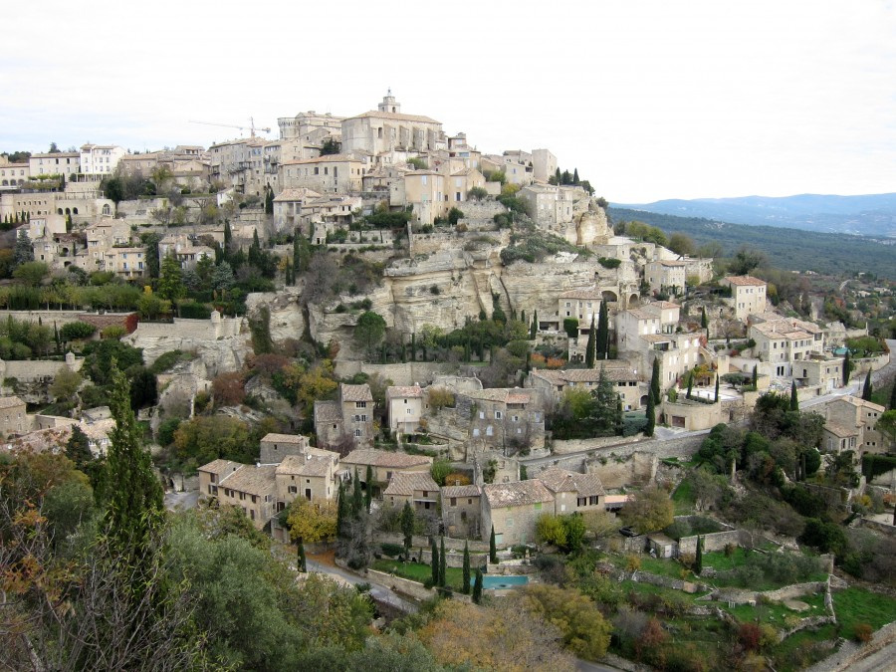](http://innash.livejournal.com/pics/catalog/1145/72478)  
. узких, мощеных булыжником улочек, переходящих в ступени.  
[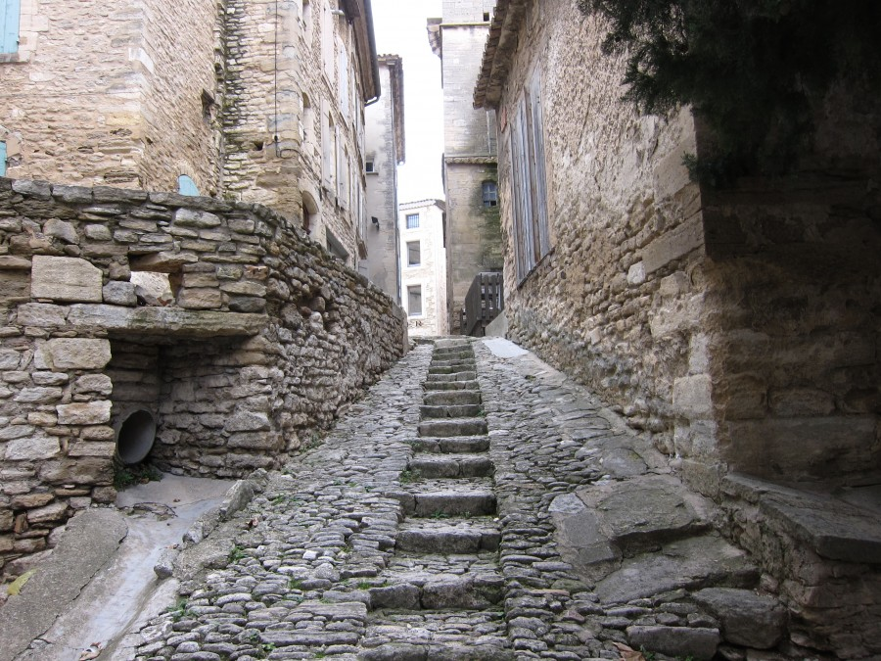](http://innash.livejournal.com/pics/catalog/1145/70624)Они ведут к стенам городских укреплений, с которых открываются чудесные виды на долину Люберона."   
[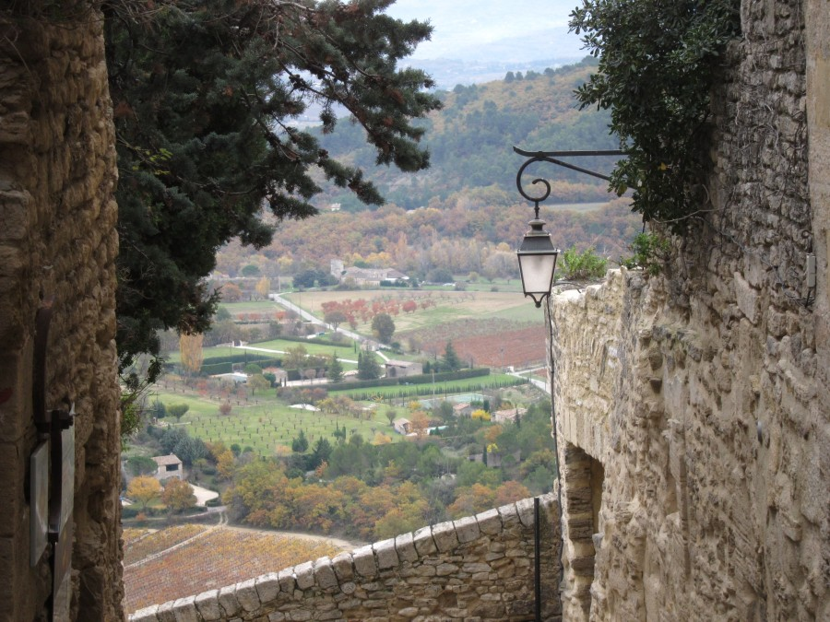](http://innash.livejournal.com/pics/catalog/1145/71348) Avignon(**Авиньон)**

<http://frenchtrip.ru/cities/avignon/>

После Авиньона Пон-дю-Гар((Pont du Gard )Это самый высокий сохранившийся древнеримский акведук. Его высота 47 метров, и длина - 275 метров. Акведук был построен для снабжения водой города Нима и был частью 50-километрового водопровода. Строился он в середине I в. н.э. Мост трёхъярусный : в нижнем ярусе 6 арок, в среднем - 11, в верхнем - 35. По мере приближения к берегу ширина арок уменьшается.  
  
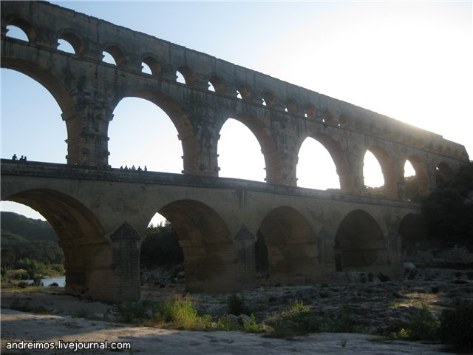

**княжество Монако** знаменито тем, что:  
- на территории княжества расположено самое известное казино мира - казино Монте-Карло. В здании казино также находятся Опера Монако и театр Русского Балета Сергея Дягилева.  
- заключительный этап гонок Гран-При проходит по улицам Монако.  
- рядом с дворцом князя расположен океанографический музей Жака-Ива Кусто, единственный в мире.  
- граждане Монако не платят налогов. Но им также запрещено играть в казино.  
- главой правительства Монако может быть только гражданин Франции.  
- в армии Монако служат 82 человека. В военном оркестре - 85 человек. В полиции Монако служат 207 человек.  
- под территорией Монако проходят ветки скоростной железной дороги и несколько скоростных автомобильных трасс.  
- так как само государство расположено на склоне горы, для более удобного спуска и подъема построено множество лифтов и эскалаторов. Все они бесплатные.  
- ботанический сад Монако расположен не по горизонтали, а по вертикали.  
- Монако - единственное государство мира, в котором нет тюрьмы. Преступники отбывают свои сроки в тюрьмах Франции.  
- в Монако 6 автобусных маршрутов, стоимость проезда - 1 евро

Княжество Монако разделено на четыре части.  
Первая - Монако, старый город, где находится Княжеский дворец, в котором можно посмотреть смену почетного караула.

Вторая часть – Condamine, здесь находится порт

Третья часть - Монте-Карло, здесь находится казино

Четвёртая часть - Фонтевей (Fontvieille), современные застройки  
  
[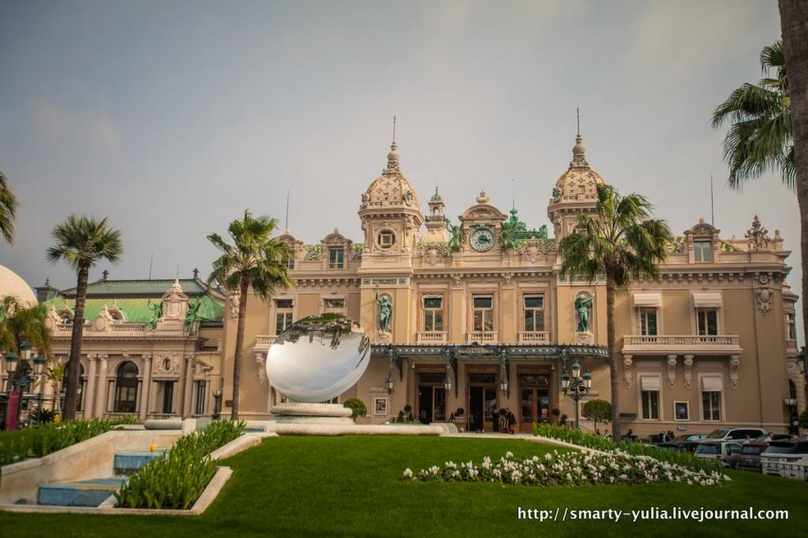](http://s632.photobucket.com/user/Smartyyulia/media/France/2014/2014-03-France/2014-03-20_Monaco/2014-03-20_Monaco-0029.jpg.html)

[Эз (Èze village): колоритная деревня между Монако и Ниццей](http://smarty-yulia.livejournal.com/265640.html)

 Эз по сути представляет собой два населенных пункта в одном: он простирается от приморского городка с названием **Eze-sur-Mer** до холма со средневековой деревенькой **Eze-le-Village**, откуда открывается захватывающий панорамный вид на Французскую Ривьеру.

[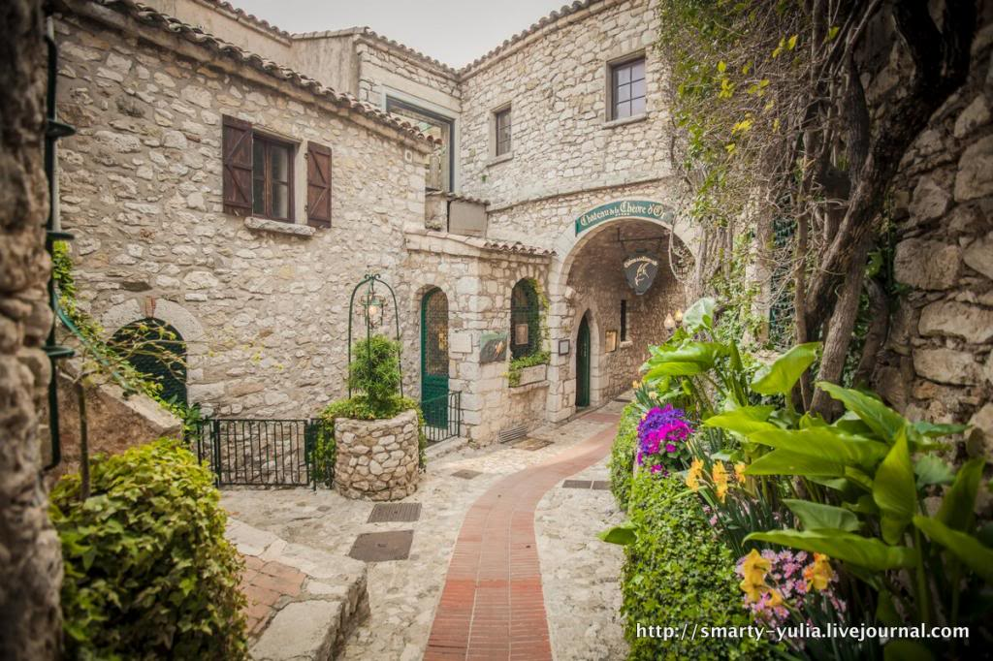](http://s632.photobucket.com/user/Smartyyulia/media/France/2014/2014-03-France/2014-03-20_Monaco/2014-03-20_Monaco-0073.jpg.html)

Каменные улочки и домики, увитые зеленью и бугенвилией, узенькие переулки, заставленные глиняными горшками с цветами

<http://www.liveinternet.ru/users/3162595/post296656539/>

В Эз проще всего доехать на автобусе из [Ниццы](http://frenchtrip.ru/cities/nice/public-transport/iz-nitstsyi-na-avtobuse-po-lazurnomu-beregu/), [Монако](http://frenchtrip.ru/regions/provence/lazurnyiy-bereg-cote-d-azur/monaco-travel-guide/na-avtobuse-v-monako/)или Вильфранша. Автобусная компания — [www.lignesdazur.com](http://www.lignesdazur.com/). К нижней части города (Eze-sur-Mer) можно добраться на прямом [поезде из Ниццы](http://frenchtrip.ru/cities/nice/by-train/iz-nitstsyi-na-poezde-po-regionu/) и [Монако](http://frenchtrip.ru/regions/provence/lazurnyiy-bereg-cote-d-azur/monaco-travel-guide/na-poezde-v-monako/) (отправление 2 р/час, время в пути 15 и 8 минут, билет 2,8€ и 2,0€ соответственно).

Каждое здание украшено с большим вниманием к деталям.   
Деревушка небольшая, но посетить её стоит!

|  |  |
| --- | --- |
| http://i632.photobucket.com/albums/uu41/Smartyyulia/France/2014/2014-03-France/2014-03-20_Monaco/2014-03-20_Monaco-0074.jpg | http://i632.photobucket.com/albums/uu41/Smartyyulia/France/2014/2014-03-France/2014-03-20_Monaco/2014-03-20_Monaco-0068.jpg |

Эз можно поделить на две части — Эз виляж (EzeVillage) с богатой историей, с великолепным панорамным видом на море и мыс Кап-Ферра и Эз-сюр-Мер (Eze-sur-mer), часть города ближе к воде с красивыми частными пляжами и ресторанами. Часовня Кающихся и церковь в Эз – памятники, в первую очередь заслуживающие внимание. От деревни к морю ведет знаменитая тропа Фридриха Ницше(Chemin de Nietzsche). В 1883 году знаменитый философ впервые побывал в Эз и прожил здесь 18 лет.

### Эз — достопримечательности

* Экзотический сад «Jardin botanique d'Èze»;
* Церковь Успения Пресвятой Богородицы XVIII века «Église Notre-Dame-de-l'Assomption d'Èze»;
* Часовня кающихся грешников Белого Братства XIV века «Chapelle des Penitents-Blancs»;
* Парфюмерные фабрики Фрагонар и Галимар. Galimard У Галимар они действительно стойкие и чувствуются до вечера, у Фрагонар – выветриваются через 3-4 часа

**Вильфранш-сюр-Мер (фр. Villefranche-sur-Mer)** — средиземноморский город на юге Франции. Находится примерно в шести километрах восточнее Ниццы. мы остановились около площадки, откуда открывался великолепный вид на бухту Вильфранш.   
  
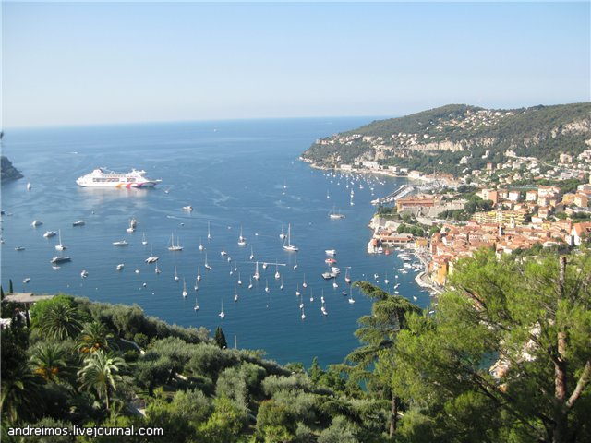

http://tourism-il.livejournal.com/tag/%D0%A4%D1%80%D0%B0%D0%BD%D1%86%D0%B8%D1%8F

<https://renatar.livejournal.com/632104.html>

<https://ru-travel.livejournal.com/22687270.html>

<https://ru-travel.livejournal.com/tag/%D0%9F%D1%80%D0%BE%D0%B2%D0%B0%D0%BD%D1%81>

<http://travel-diary.ru/http:/travel-diary.ru/europe/france/provans/gorges-du-verdon>

<https://ru-travel.livejournal.com/tag/%D0%9F%D1%80%D0%BE%D0%B2%D0%B0%D0%BD%D1%81>

<https://m-just-m.livejournal.com/tag/%D0%A4%D1%80%D0%B0%D0%BD%D1%86%D0%B8%D1%8F>